质量报告：26.8.2
更新于 2026年8月28日 16:01
版本
主版本：26.8.2

发布结论
日期：**.08.2026
发布状态：建议发布 / 不建议发布 / 建议有限制地发布
测试覆盖率：不足 / 充分 / 完整
发布限制：
说明：
现有严重缺陷不阻碍产品的使用；每个严重缺陷均有规避方法。
以 HOTFIX 方式交付的任务见单独的质量报告

发布概要
功能变更：8 个任务
• 计算环境与硬件 - - 1 个任务
• 建模环境 - - 5 个任务
• 通用 - - 2 个任务
模块：17 个任务
新增模块 - - 13 个任务
• 物理建模/一维机械 - - 3 个任务
• 物理建模/电气 - - 9 个任务
• 混合信号/实用工具 - - 1 个任务
其他任务 - - 4 个任务
• 函数（FUNC） - - 1 个任务
• 已修改的模块 - - 1 个任务
• 其他 - - 2 个任务
已修复的 NWO 缺陷：15 个任务

发布内容

功能变更（NWO）
变更类别（需与产品团队确认）：
性能提升；
运行稳定性提升；
新功能；
移除旧功能；
改进 / 扩展现有功能；
错误修复；
外观变更（UI）；
交互方式的变更 / 改进（UX）；
内部改进 / 重构 / 优化；
其他。

计算环境与硬件
序号 | Tracker 任务 | 变更类别 | 变更说明 | 测试计划链接
1 | https://tracker.yandex.ru/NWO-2526NWO-2526已关闭EDM：RITM.机器管理迁移至 GenieArtur Dergachev | 改进 / 扩展现有功能 | EDM：RITM.机器管理迁移至 Genie | https://7b4exe.doqa.app/ru/home/detail/3/4/cases?folderId=501https://7b4exe.doqa.app/ru/home/detail/3/4/cases?folderId=501

建模环境
序号 | Tracker 任务 | 变更类别 | 变更说明 | 测试计划链接
1 | NWO-1938NWO-1938验收中图形：修复标签Vladislav Timofeev | 改进 / 扩展现有功能 | 图形：修复标签
2 | NWO-1764NWO-1764验收中保存已打开模型的状态（持久化）Denis Revunov | 改进 / 扩展现有功能 | 保存已打开模型的状态（持久化） | https://7b4exe.doqa.app/ru/home/detail/3/4/cases?folderId=511https://7b4exe.doqa.app/ru/home/detail/3/4/cases?folderId=511
3 | NWO-2169NWO-2169已关闭在不同窗口中打开 AnyMath Function 和 C Function 模块的代码编辑器Vladislav Timofeev | 改进 / 扩展现有功能 | 在不同窗口中打开 AnyMath Function 和 C Function 模块的代码编辑器 | https://AnyMath.doqa.app/ru/home/detail/3/4/cases?folderId=255&selected=2656https://AnyMath.doqa.app/ru/home/detail/3/4/cases?folderId=255&selected=2656
4 | NWO-1986NWO-1986验收中界面：统一模块“模型数据编辑器”Vladislav Timofeev | 改进 / 扩展现有功能 | 界面：统一模块“模型数据编辑器” | https://7b4exe.doqa.app/ru/home/detail/3/4/cases?folderId=509https://7b4exe.doqa.app/ru/home/detail/3/4/cases?folderId=509
5 | NWO-2620NWO-2620验收中Sim：在可执行模型中扩展 FunctionWrappers.jl 的使用Valera Paranin | 改进 / 扩展现有功能 | Sim：在可执行模型中扩展 FunctionWrappers.jl 的使用

通用
序号 | Tracker 任务 | 变更类别 | 变更说明 | 测试计划链接
1 | NWO-2081NWO-2081验收中APP：Genie 应用的本地化Sergey Pypyrev | 改进 / 扩展现有功能 | APP：Genie 应用的本地化 | https://AnyMath.doqa.app/ru/home/detail/3/4/cases?folderId=330&selected=2648https://AnyMath.doqa.app/ru/home/detail/3/4/cases?folderId=330&selected=2648
2 | NWO-2587NWO-2587已关闭AnyMath 外部 API：新增 ready 状态Vadim Makarov | 改进 / 扩展现有功能 | AnyMath 外部 API：新增 ready 状态

模块（PROBLOCKS）
变更类别（需与产品团队确认）：
已添加模块；
已移除模块；
已合并模块；
已拆分模块；
已新增 / 修改参数；
已变更库结构；
已新增模块组；
已变更模块组；
其他。
向后兼容性：
兼容；
不兼容；
兼容（有限制，见说明）；
不适用（新模块）。

新增模块

物理建模/一维机械
序号 | Tracker 任务 | 变更类别 | 变更说明 | 库 | 向后兼容性
1 | PROBLOCKS-2428PROBLOCKS-2428已关闭Blocks: SynchronizerAleksandr Ursolov | 已添加模块 | Blocks: Synchronizer | 物理建模/一维机械/联轴器 | 不适用（新模块）。
2 | PROBLOCKS-2429PROBLOCKS-2429已关闭Blocks: Double-Sided SynchronizerAleksandr Ursolov | 已添加模块 | Blocks: Double-Sided Synchronizer | 物理建模/一维机械/联轴器 | 不适用（新模块）。
3 | PROBLOCKS-2552PROBLOCKS-2552已关闭Blocks: TransmissionAleksandr Ursolov | 已添加模块 | Blocks: Transmission | 物理建模/一维机械/传动装置 | 不适用（新模块）。

物理建模/电气
序号 | Tracker 任务 | 变更类别 | 变更说明 | 库 | 向后兼容性
1 | PROBLOCKS-2250PROBLOCKS-2250已关闭Blocks: TimerAleksandr Ursolov | 已添加模块 | Blocks: Timer | 物理建模/电气/集成电路 | 不适用（新模块）。
2 | PROBLOCKS-2251PROBLOCKS-2251已关闭Blocks: ComparatorAleksandr Ursolov | 已添加模块 | Blocks: Comparator | 物理建模/电气/集成电路 | 不适用（新模块）。
3 | PROBLOCKS-2253PROBLOCKS-2253已关闭Blocks: FuseAleksandr Ursolov | 已添加模块 | Blocks: Fuse | 物理建模/电气/开关设备 | 不适用（新模块）。
4 | PROBLOCKS-2457PROBLOCKS-2457已关闭Blocks: Monostable Flip-FlopDamir Safin | 已添加模块 | Blocks: Monostable Flip-Flop | 物理建模/电气/控制/基础元件 | 不适用（新模块）。
5 | PROBLOCKS-2850PROBLOCKS-2850已关闭EE：Lead-Lag (Discrete or Continuous)Dmitry Gladkov | 已添加模块 | EE：Lead-Lag (Discrete or Continuous) | 物理建模/电气/控制/基础元件 | 不适用（新模块）。
6 | PROBLOCKS-2851PROBLOCKS-2851已关闭EE：Filtered Derivative (Discrete or Continuous)Dmitry Gladkov | 已添加模块 | EE：Filtered Derivative (Discrete or Continuous) | 物理建模/电气/控制/基础元件 | 不适用（新模块）。
7 | PROBLOCKS-2853PROBLOCKS-2853已关闭EE：Washout (Discrete or Continuous)Dmitry Gladkov | 已添加模块 | EE：Washout (Discrete or Continuous) | 物理建模/电气/控制/基础元件 | 不适用（新模块）。
8 | PROBLOCKS-2899PROBLOCKS-2899已关闭EE: Connector Bergeron LineDmitry Gladkov | 已添加模块 | EE: Connector Bergeron Line | 物理建模/电气/无源元件/线路 | 不适用（新模块）。
9 | PROBLOCKS-2900PROBLOCKS-2900已关闭EE: Bergeron LineDmitry Gladkov | 已添加模块 | EE: Bergeron Line | 物理建模/电气/无源元件/线路 | 不适用（新模块）。

混合信号/实用工具
序号 | Tracker 任务 | 变更类别 | 变更说明 | 库 | 向后兼容性
1 | PROBLOCKS-2879PROBLOCKS-2879已关闭RF: Binary Vector ConversionTimofey Yusipov | 已添加模块 | RF: Binary Vector Conversion | 混合信号/实用工具 | 不适用（新模块）。

其他任务

FUNC（函数）
序号 | Tracker 任务 | 变更说明 | 备注
1 | PROBLOCKS-2935PROBLOCKS-2935已关闭FUNC: firgrDamir Safin | FUNC: firgr | 新增

已修改的模块
序号 | Tracker 任务 | 变更类别 | 变更说明 | 库 | 向后兼容性
1 | https://tracker.yandex.ru/PROBLOCKS-2901PROBLOCKS-2901已关闭当 L=0 时修改 Coupled Lines (Three-Phase) 的方程Dmitry Gladkov | 已新增 / 修改参数 | 当 L=0 时修改 Coupled Lines (Three-Phase) 的方程 | 电气/无源元件/线路 | 兼容

其他
序号 | Tracker 任务 | 变更类别 | 变更说明 | 库 | 向后兼容性
1 | https://tracker.yandex.ru/PROBLOCKS-2959PROBLOCKS-2959已关闭使汽车模块库对用户可见Aleksandr Zhuk | 已变更库结构 | 使汽车模块库对用户可见 | 汽车系统 | 兼容
2 | PROBLOCKS-2833PROBLOCKS-2833已关闭RnD：通过 Bergeron 输电线路划分电网Dmitry Gladkov | 其他 | RnD：通过 Bergeron 输电线路划分电网 | 物理建模/电气 | 兼容

NWO 缺陷修复（NWOBUGS）
序号 | Tracker 任务 | 变更说明
1 | NWOBUG-2542NWOBUG-2542待生产环境验证脚本导出为 PDF 时存在问题，换行时格式丢失（ticket: #STE003288）Ursolova Anna | 脚本导出为 PDF 时存在问题，换行时格式丢失（ticket: #STE003288）
2 | NWOBUG-2931NWOBUG-2931待发布当模型中存在来自不存在库的模块时，错误信息不明确（ticket: #STE004634）Aleksandra Vakhitova | 当模型中存在来自不存在库的模块时，错误信息不明确（ticket: #STE004634）
3 | NWOBUG-3214NWOBUG-3214待发布子系统封装编辑器中翻译不完整（ticket: #STE005717） | 子系统封装编辑器中翻译不完整（ticket: #STE005717）
4 | NWOBUG-3602NWOBUG-3602已关闭仿真结果图形绘制耗时过长（ticket: #STE008039）Yaroslav Makarov | 仿真结果图形绘制耗时过长（ticket: #STE008039）
5 | NWOBUG-3656NWOBUG-3656待发布Display 模块在切换到“信号可视化”后崩溃 //// Display 模块（ticket: #STE008272）Ursolova Anna | Display 模块在切换到“信号可视化”后崩溃 //// Display 模块（ticket: #STE008272）
6 | NWOBUG-3711NWOBUG-3711待发布脚本转换为 PDF 文件时出错//// PDF 脚本转换器：代码块未高亮显示（ticket: #STE008486） | 脚本转换为 PDF 文件时出错//// PDF 脚本转换器：代码块未高亮显示（ticket: #STE008486）
7 | NWOBUG-3386NWOBUG-3386待发布端口创建时本地化不正确。已附上模型。当通过“shift+鼠标左键选中模块”将模块打包为子系统时//// 创建子系统时端口没有本地化（ticket: #STE006744）Aleksandra Vakhitova | 端口创建时本地化不正确。已附上模型。当通过“shift+鼠标左键选中模块”将模块打包为子系统时//// 创建子系统时端口没有本地化（ticket: #STE006744）
8 | NWOBUG-3452NWOBUG-3452已关闭Git：部分用户的权限不正确（ticket: #STE007196）Nazym Niyaziev | Git：部分用户的权限不正确（ticket: #STE007196）
9 | NWOBUG-3558NWOBUG-3558待发布将 WorkspaceArray 导出为 CSV 文件时出错（ticket: #STE007739） | 将 WorkspaceArray 导出为 CSV 文件时出错（ticket: #STE007739）
10 | NWOBUG-3635NWOBUG-3635已关闭模型初始化错误：KeyError("properties_port")（ticket: #STE008175）Aleksandr Ursolov | 模型初始化错误：KeyError("properties_port")（ticket: #STE008175）
11 | NWOBUG-3664NWOBUG-3664待发布mod 模块代码生成错误（ticket: #STE008307）Yaroslav Makarov | mod 模块代码生成错误（ticket: #STE008307）
12 | NWOBUG-3692NWOBUG-3692已关闭EDM：L-CARD：ADC 模块：输出数据大小传入了字符串（ticket: #STE008427）Damir Safin | EDM：L-CARD：ADC 模块：输出数据大小传入了字符串（ticket: #STE008427）
13 | NWOBUG-3702NWOBUG-3702已关闭在 GPS 模块中输入变量后，该变量会被求值（ticket: #STE008493） | 在 GPS 模块中输入变量后，该变量会被求值（ticket: #STE008493）
14 | NWOBUG-3718NWOBUG-3718待发布转换器：并非总能生成用于修改 Mux 输入数量的代码行（#AER0010789） | 转换器：并非总能生成用于修改 Mux 输入数量的代码行（#AER0010789）
15 | NWOBUG-3745NWOBUG-3745待生产环境验证Aedon：打开 AnyMath 时显示空白页面（ticket: #STE008578）Yaroslav Makarov | Aedon：打开 AnyMath 时显示空白页面（ticket: #STE008578）
队列中剩余数量：353 个

发布过程中修复的缺陷
序号 | Tracker 任务 | 变更说明 | 测试用例链接
1 | https://tracker.yandex.ru/BUG-7654BUG-7654已关闭[Dev-hub] 封装字段名称在封装编辑器中不显示Karen Yakubov | [Dev-hub] 封装字段名称在封装编辑器中不显示
2 | https://tracker.yandex.ru/BUG-7684BUG-7684已关闭[Dev-hub] 模型：部分模型无法打开 | [Dev-hub] 模型：部分模型无法打开
3 | https://tracker.yandex.ru/BUG-7714BUG-7714已关闭[Dev-hub] 打开同名的 C Function 和 AnyMath Function 模块的代码编辑器时，二者代码会同步 | [Dev-hub] 打开同名的 C Function 和 AnyMath Function 模块的代码编辑器时，二者代码会同步
4 | https://tracker.yandex.ru/BUG-7729BUG-7729已关闭保存/加载用户运行记录 - 物理建模 | 保存/加载用户运行记录 - 物理建模
5 | https://tracker.yandex.ru/BUG-7726BUG-7726已关闭[QA-hub] 切换语言并重新打开模型时，若状态已保存，会出现恢复窗口 | [QA-hub] 切换语言并重新打开模型时，若状态已保存，会出现恢复窗口
6 | https://tracker.yandex.ru/BUG-7746BUG-7746已关闭NWOBUG-2041：LOAD_PATH 在重启内核后被重置 | NWOBUG-2041NWOBUG-2041已关闭LOAD_PATH 在重启内核后被重置（ticket: #STE001351）Nikolay Filaretov：LOAD_PATH 在重启内核后被重置
7 | https://tracker.yandex.ru/BUG-7721BUG-7721已关闭[QA-hub] 数据检查器：图形上出现了额外的水平轴 | [QA-hub] 数据检查器：图形上出现了额外的水平轴
8 | https://tracker.yandex.ru/BUG-7705BUG-7705已关闭信号可视化窗口：在包含“时间图”类型图形且设置了 X 轴范围的模型中，仿真并执行“缩放”命令后，图形显示不正确 | 信号可视化窗口：在包含“时间图”类型图形且设置了 X 轴范围的模型中，仿真并执行“缩放”命令后，图形显示不正确
9 | https://tracker.yandex.ru/BUG-7701BUG-7701已关闭[QA-hub] 信号可视化窗口：使用“缩放”命令后流式传输仍在继续，但不应该继续 | [QA-hub] 信号可视化窗口：使用“缩放”命令后流式传输仍在继续，但不应该继续
10 | https://tracker.yandex.ru/BUG-7765BUG-7765已关闭[Dev-hub] 调整模块大小后，在模块处于选中状态时 Ctrl+Z 不起作用 | [Dev-hub] 调整模块大小后，在模块处于选中状态时 Ctrl+Z 不起作用
11 | https://tracker.yandex.ru/BUG-7756BUG-7756已关闭[QA-hub] 图形：平移操作使用 2 次后焦点丢失 | [QA-hub] 图形：平移操作使用 2 次后焦点丢失

测试

回归测试
序号 | 测试种类 | 优先级 | 测试数量 | 失败的  测试 | 测试失败原因说明（缺陷链接） | 验收 | 测试类型
1 | 运行测试模型  并与 Simulink 对比  Full_report_release_2682.json | 高 | 9930 | passed - 9862  run_without_slx（具有随机性的模块，没有比较方法，仅检查模型是否能运行）- 16  failed - 12（缺陷）  调试中的模型 - 40 | 所有模型均因该缺陷而损坏： | 通过 | E2E  （检验建模质量并通过编程控制运行模型）
2 | 运行测试计划：  Test_plans_release_2682.json | 高 | 478 | passed - 477  failed - 1 | 该测试需要移除，它已被转移到后端测试中 | 通过 | E2E  （检验测试计划中的所有测试用例）
3 | 运行系统对象  https://gitlab.kpm-ritm.ru/AnyMath/qa/external_api_autotests/-/jobs/2134777https://gitlab.kpm-ritm.ru/AnyMath/qa/external_api_autotests/-/jobs/2134777 | 中等 | 724 | passed - 721  failed - 3 | 由于随机性，测试失败 | 通过 | E2E  （检验系统对象的运行情况）
4 | UI tests  UI-autotests: https://gitlab.kpm-ritm.ru/AnyMath/qa/selenium_autotests/-/jobs/2134768https://gitlab.kpm-ritm.ru/AnyMath/qa/selenium_autotests/-/jobs/2134768  playwright: https://gitlab.kpm-ritm.ru/AnyMath/qa/ui_autotests/-/jobs/2134838https://gitlab.kpm-ritm.ru/AnyMath/qa/ui_autotests/-/jobs/2134838 | 中等  中等 | 1219  14 | passed - 1125  failed - 6  skiped - 88  passed - 12  failde - 1  skipped -1 | Failed 测试已修复 | 通过 | 集成测试 -- Front-Back  （检查 --  按钮、GUI 表单，  库中是否存在模块、在 Canvas 上操作模块）
5 | API tests  Internal: https://gitlab.kpm-ritm.ru/AnyMath/qa/python_autotests/-/jobs/2134759https://gitlab.kpm-ritm.ru/AnyMath/qa/python_autotests/-/jobs/2134759  External:  Simulation_errors: https://gitlab.kpm-ritm.ru/AnyMath/qa/external_api_autotests/-/jobs/2134764https://gitlab.kpm-ritm.ru/AnyMath/qa/external_api_autotests/-/jobs/2134764 | 高 | 1022  185  624 | passed - 983  skipped - 39  passed - 171  xfailed - 5  skipped - 7  passed - 543  failed - 7  skipped - 74 |  | 通过 | 集成测试（不同服务之间的集成）  用于检验 API 契约的单元测试  （单个服务的测试）
6 | Demo Examples  Examples_release_2682.json | 高 | 788 | passed - 564  failed - 157  errors - 67 |  | 通过 | E2E  （演示脚本通过 extAPI 在测试 Pod 上运行）
7 | Demo Courses  Courses_report_release_2682.json | 高 | 105 | "courses_total": 12,  "scripts_total": 105,  "scripts_failed": 15,  "models_total": 13,  "models_success": 12,  "models_failed": 1,  "scripts_success": 90 | https://docs.google.com/spreadsheets/d/1_ZPfcLi61d2iTUlmWIy_lx7PizanzAphxMzuCb2MoTk/edit?gid=1012248425#gid=1012248425课程@Google Docs | 通过 | E2E  （目前仅有脚本，尚无模型）
9 | 手动回归测试 | 高 | 591 | 559 - 成功  27 - 失败  4 - 已跳过  1 - 损坏 | 新增：  https://tracker.yandex.ru/BUG-7740BUG-7740待办如果列宽已大幅增加，则无法将该列向左移动  https://tracker.yandex.ru/BUG-7738BUG-7738已关闭[Prod] 无法在生产环境中克隆自己的仓库  https://tracker.yandex.ru/BUG-7737BUG-7737待办[Prod] 在 Yandex 浏览器中，Genie 应用无法在新窗口中打开  https://tracker.yandex.ru/BUG-7729BUG-7729已关闭保存/加载用户运行记录 - 物理建模  https://tracker.yandex.ru/BUG-7701BUG-7701已关闭[QA-hub] 信号可视化窗口：使用“缩放”命令后流式传输仍在继续，但不应该继续  https://tracker.yandex.ru/BUG-7721BUG-7721已关闭[QA-hub] 数据检查器：图形上出现了额外的水平轴  BUG-7705BUG-7705已关闭信号可视化窗口：在包含“时间图”类型图形且设置了 X 轴范围的模型中，仿真并执行“缩放”命令后，图形显示不正确  https://tracker.yandex.ru/BUG-7746BUG-7746已关闭NWOBUG-2041：LOAD_PATH 在重启内核后被重置  BUG-7726BUG-7726已关闭[QA-hub] 切换语言并重新打开模型时，若状态已保存，会出现恢复窗口  https://tracker.yandex.ru/BUG-7752BUG-7752已关闭信号可视化窗口：图形流式传输过程中，使用某些命令后信号线会断裂  此前已创建的：  https://tracker.yandex.ru/BUG-5461BUG-5461待办[Prod] 从“输入”到“输出”的模块快速连接不起作用  https://tracker.yandex.ru/BUG-7604BUG-7604待办工作区：更改界面字体大小时，工具提示和截图下拉菜单的字体保持不变  https://tracker.yandex.ru/BUG-7380BUG-7380待办[Prod] 采样率中并非所有字段都已翻译Roman Mnev  https://tracker.yandex.ru/BUG-5978BUG-5978待办[Prod] 离线客户端。无法跳转到文档  https://tracker.yandex.ru/BUG-7415BUG-7415待办[Prod] 为总线绘制信号关系图时，数据检查器不返回数据点  https://tracker.yandex.ru/BUG-6807BUG-6807待办[Dev-hub] 在数据检查器流式传输过程中平移图形时，图形被裁剪  https://tracker.yandex.ru/BUG-6417BUG-6417待办[QA-hub] 脚本编辑器：在“垂直选项卡”模式下，尝试切换到下方脚本内容时，焦点会被强制跳回上方脚本内容  https://tracker.yandex.ru/BUG-6297BUG-6297待办[Dev-hub] 脚本编辑器：更改垂直选项卡列宽时，用于关闭脚本的“×”图标会压住名称  https://tracker.yandex.ru/BUG-6577BUG-6577待办[Dev-hub] 模块库：在列表模式下，将鼠标悬停在主库的模块类别上时，鼠标焦点也会同时选中这些类别中的单个模块  https://tracker.yandex.ru/BUG-6978BUG-6978待办[Prod] Localization. 启用国际本地化时，并非所有模块的设置选项卡标题都已翻译成英文 | 通过 | E2E

性能优化测试
为测量模型的初始化和仿真时间，已在发布版本 26.8.2 和 26.8.1 的配置上运行了测试样本集。
跟踪的指标：
模型仿真准备时间
模型分析时间
模型代码生成时间
模型编译时间
模型初始化时间
编译时间与初始化时间之和
仿真时间
首次运行时的仿真准备时间
首次运行时的分析时间
首次运行时的代码生成时间
首次运行时的编译时间
首次运行时的初始化时间
首次运行时的仿真时间
测试模型压缩包的链接：models.zip
csv 文件压缩包：csv_26.8.2.zipcsv_26.8.1.zip
测试结果（下标 1 - 26.8.1 版本，下标 2 - 26.8.2 版本）：
数据汇总表
首次运行时间
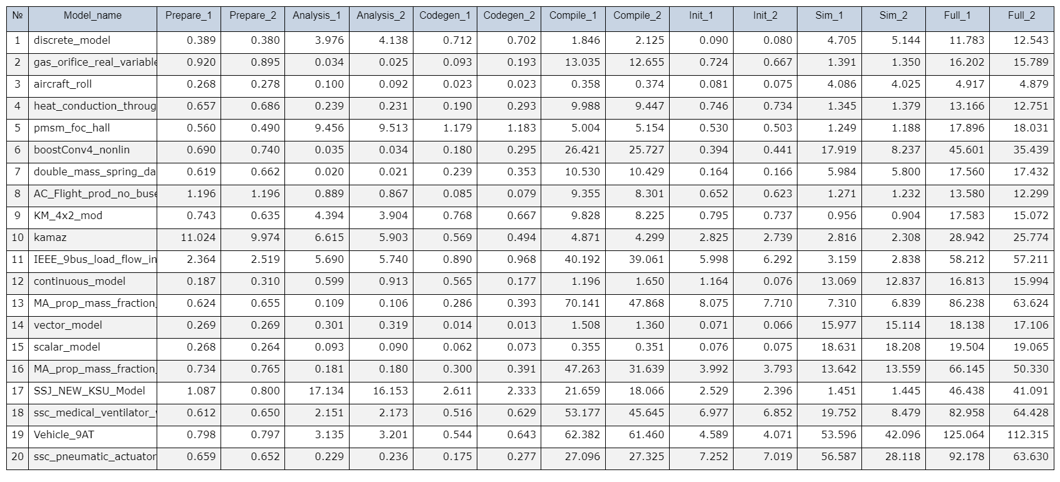
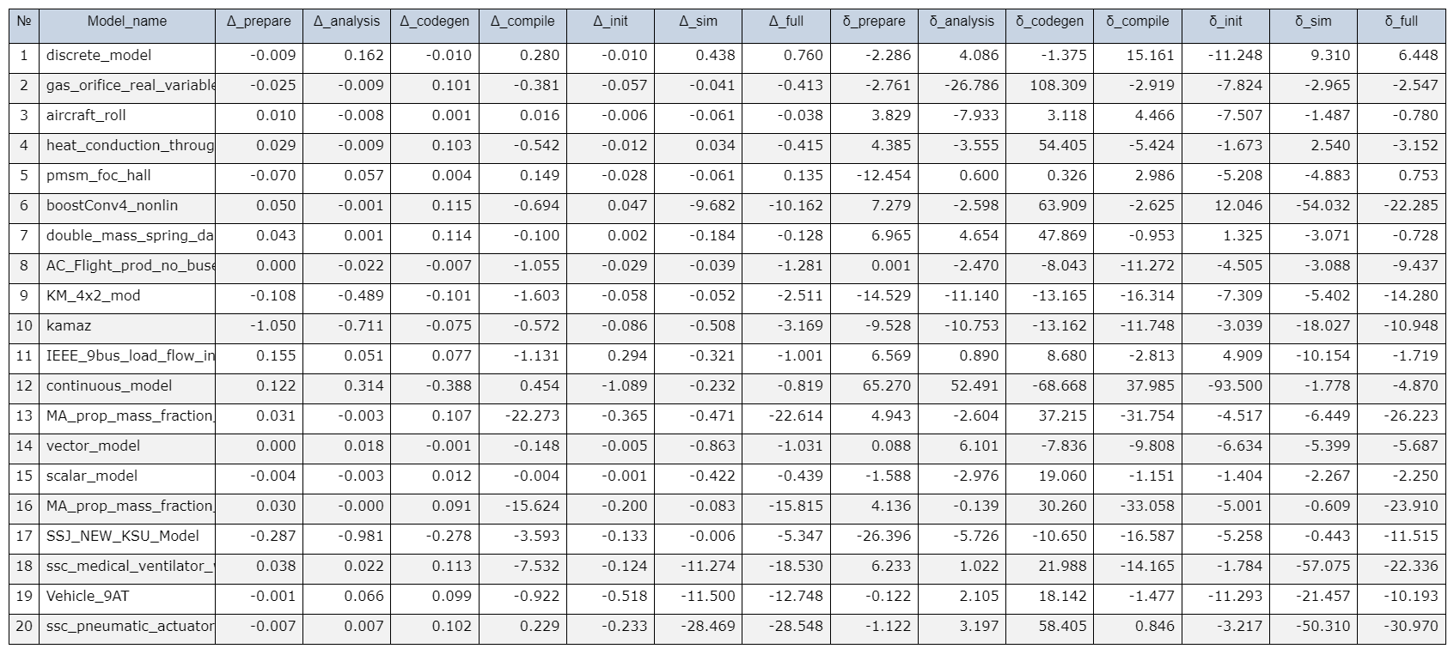
第二次及后续运行时间
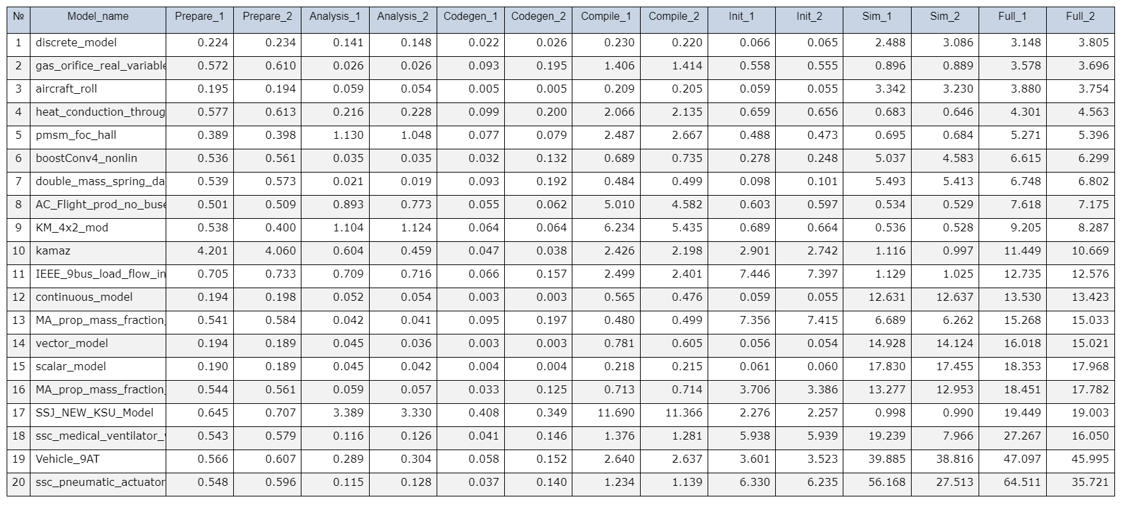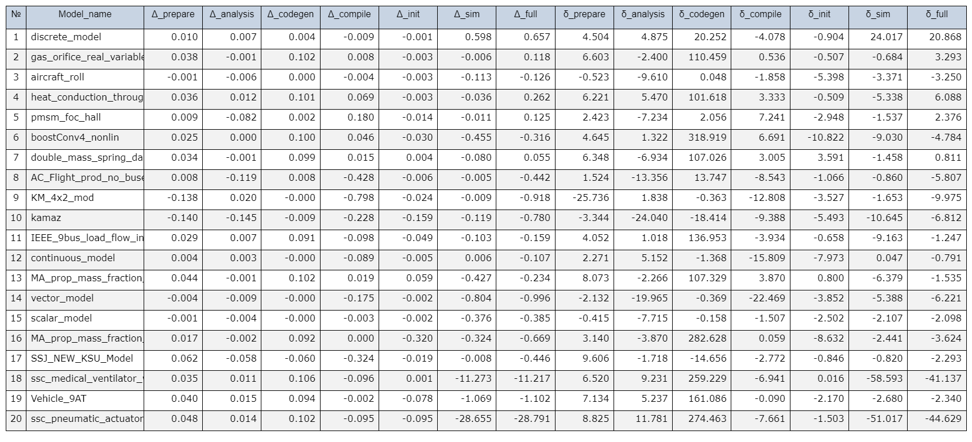
样本集运行时间对比
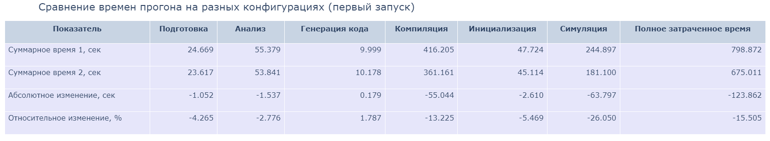
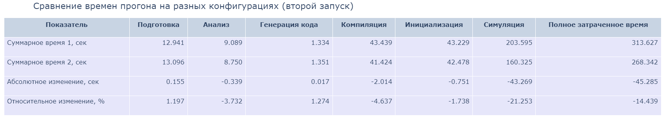
模型执行时间对比（首次运行）
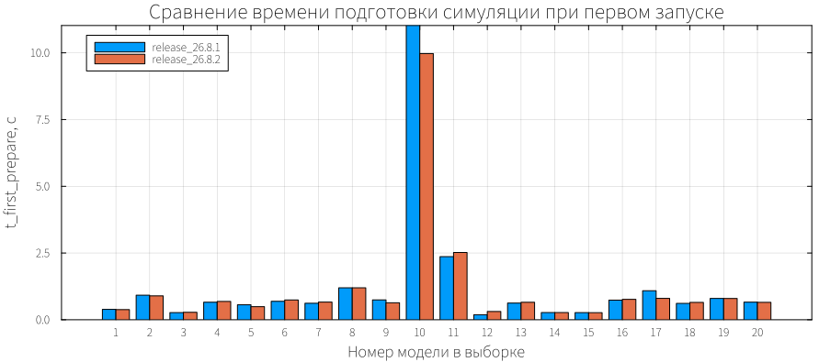
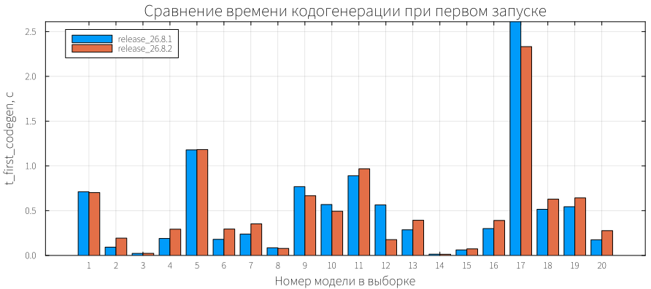
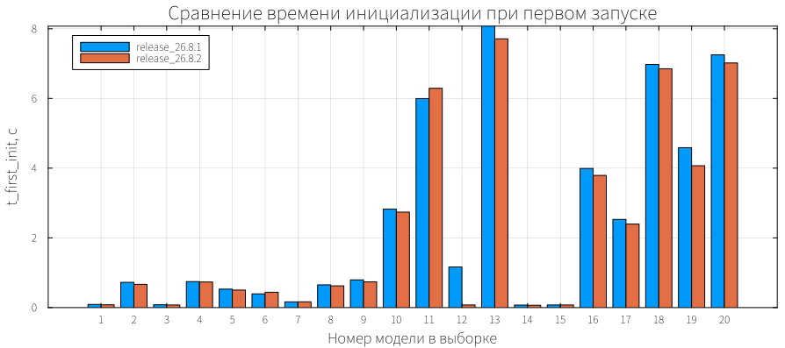
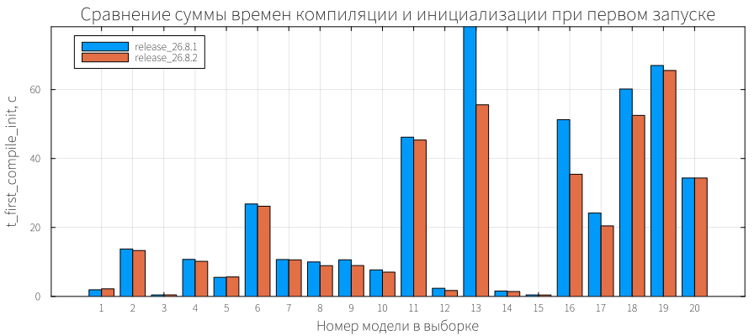
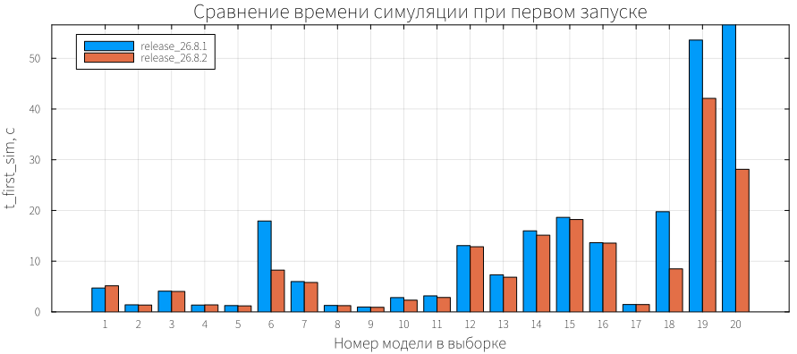
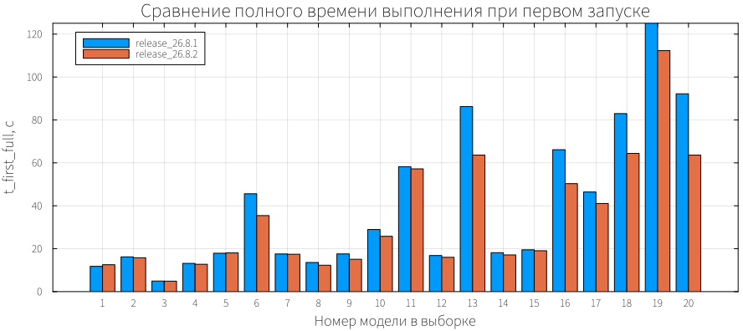
模型执行时间对比（第二次运行）
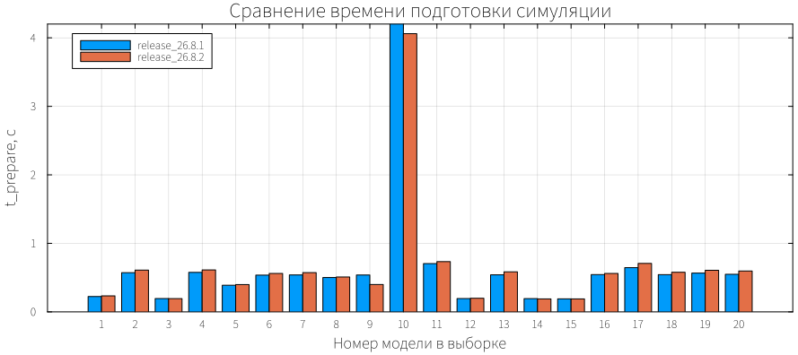
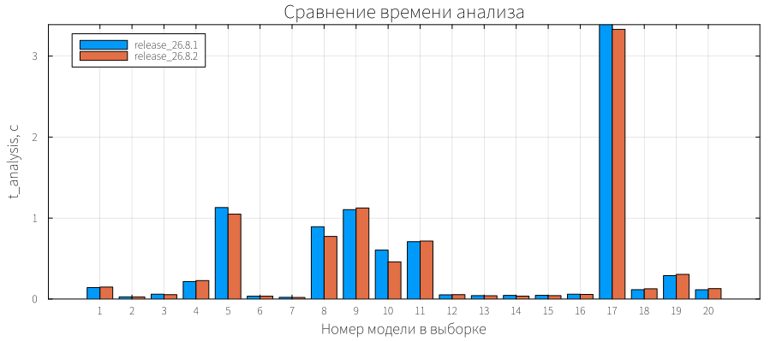
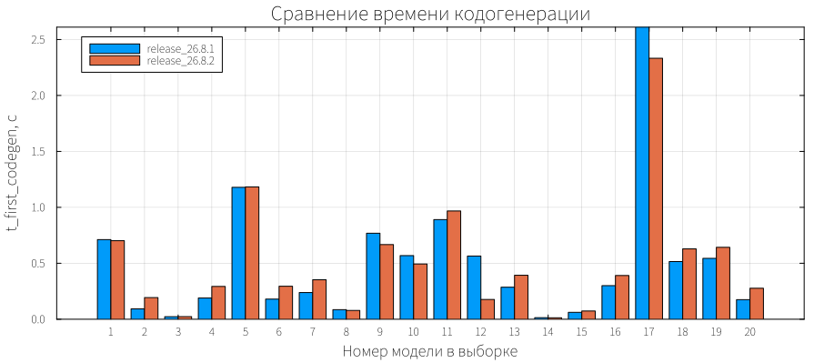
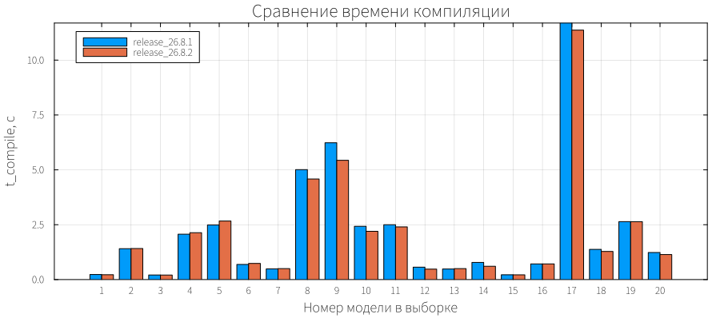
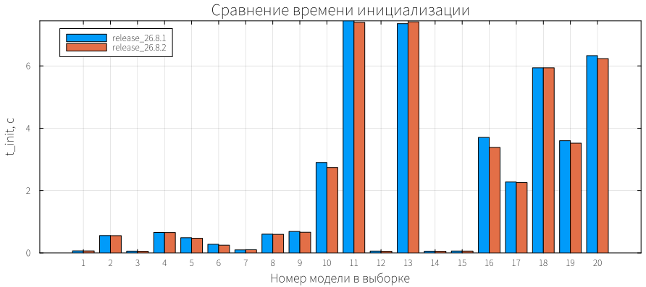
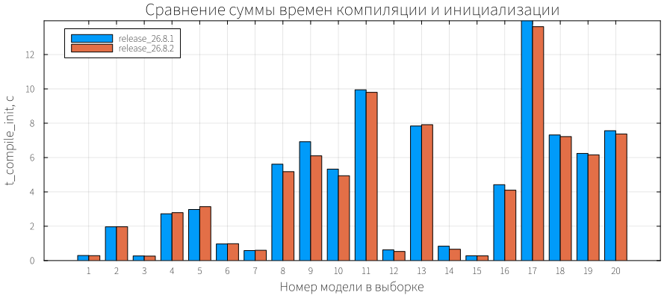
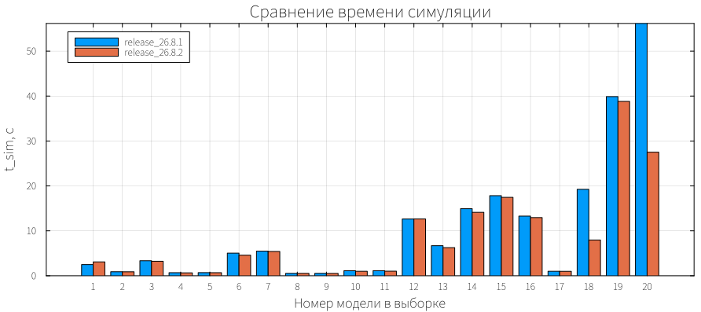
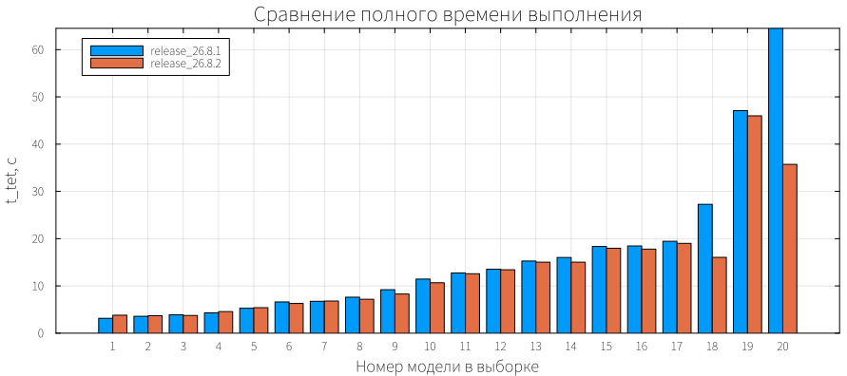
结论：该版本中观察到多个模型（例如医用呼吸机）有明显加速，这是任务NWO-2620NWO-2620验收中Sim：在可执行模型中扩展 FunctionWrappers.jl 的使用Valera Paranin的结果。

发布时未关闭的缺陷
序号 | 指标 | 数值 | 变化 | 周期
1 | 总计 | 1263 | +31 | (20.07 - 02.08)
2 | 阻塞 | 9 | +4 | (20.07 - 02.08)
3 | 严重 | 334 | +13 | (20.07 - 02.08)
4 | 中等 | 632 | +12 | (20.07 - 02.08)
5 | 低 | 288 | +2 | (20.07 - 02.08)
阻塞严重中等低

BUG
序号 | 名称 | 备注 | 说明
1 | https://tracker.yandex.ru/BUG-7504BUG-7504待办[Prod] 液压模型不再工作Tatyana Suglova | [Prod] 液压模型不再工作 | 将在 26.9.2 中修复
2 | https://tracker.yandex.ru/BUG-7738BUG-7738已关闭[Prod] 无法在生产环境中克隆自己的仓库 | [Prod] 无法在生产环境中克隆自己的仓库 | 将在 26.8.2 中修复
3 | https://tracker.yandex.ru/BUG-7749BUG-7749已关闭[Prod] 状态机中并行分解被重置为互斥分解 | [Prod] 状态机中并行分解被重置为互斥分解 | 将在 26.8.2 中修复
4 | BUG-7739BUG-7739已关闭[Dev-hub] Filesystem 服务在 /user 配额耗尽时进入 crash loop：整个 Pod 生命周期内，/api/v1/filesystem/work_dir 请求均返回 502 | [Dev-hub] Filesystem 服务在 /user 配额耗尽时进入 crash loop：整个 Pod 生命周期内，/api/v1/filesystem/work_dir 请求均返回 502 | 将在 26.8.2 中修复
5 | BUG-7718BUG-7718已关闭[Prod] 从 7.2 版本升级到 8.2 版本时，用户会看到白屏 | [Prod] 从 7.2 版本升级到 8.2 版本时，用户会看到白屏 | 将在 26.8.2 中修复

NWOBUG
序号 | 名称 | 备注 | 说明
1 | https://tracker.yandex.ru/NWOBUG-3344NWOBUG-3344已转交开发AnyMathDSP.spectrumAnalyzer (ticket: #STE006413)Maksim Morozov | AnyMathDSP.spectrumAnalyzer (ticket: #STE006413) | 将在 26.8.2 中修复
2 | NWOBUG-3786NWOBUG-3786进行中在 RITM 与 AnyMath 云端上仿真结果不一致（ticket: #STE008865） | 在 RITM 与 AnyMath 云端上仿真结果不一致（ticket: #STE008865） | 将在 26.8.2 中修复
3 | NWOBUG-3784NWOBUG-3784待发布在 RITM 上运行时信号未接收到/发生混乱（ticket: #STE008857）Karen Yakubov | 在 RITM 上运行时信号未接收到/发生混乱（ticket: #STE008857） | 将在 26.8.2 中修复
4 | https://tracker.yandex.ru/NWOBUG-2824NWOBUG-2824待发布RITM：cmi 中缺少 Cache_name 字段（ticket: #STE004376）Maksim Vetukh | RITM：cmi 中缺少 Cache_name 字段（ticket: #STE004376） | 将在 26.8.2 中修复

Julia
序号 | 名称 | 备注 | 组件
1 | https://tracker.yandex.ru/BUG-6692 | 不阻碍主要功能的使用 | Executor_Julia
2 | https://tracker.yandex.ru/BUG-7016 | 仅与带有 To Workspace 模块的模型相关 | Executor_Julia
3 | https://tracker.yandex.ru/BUG-4245 | 不阻碍主要功能的使用 | Executor_Julia
4 | https://tracker.yandex.ru/BUG-5410 | 不阻碍主要功能的使用 | Executor_Julia
5 | https://tracker.yandex.ru/BUG-6180 | 仅与特定模型相关 | Executor_Julia
6 | https://tracker.yandex.ru/BUG-5289 | 不阻碍主要功能的使用 | Executor_Julia
7 | https://tracker.yandex.ru/BUG-6110 | 不阻碍主要功能的使用 | Executor_Julia
8 | https://tracker.yandex.ru/BUG-6234 | 不阻碍主要功能的使用 | Executor_Julia
9 | https://tracker.yandex.ru/BUG-7351 | 将在 26.9.2 中修复 | Executor_Julia
10 | https://tracker.yandex.ru/BUG-6253 | 仅出现在特定模块中 | Executor_Julia
11 | https://tracker.yandex.ru/BUG-6260 | 不阻碍主要功能的使用 | Executor_Julia
12 | https://tracker.yandex.ru/BUG-6368 | 将在 26.9.2 中修复 | Executor_Julia
13 | https://tracker.yandex.ru/BUG-6334 | 不阻碍主要功能的使用 | Executor_Julia
14 | https://tracker.yandex.ru/BUG-6442 | 不阻碍主要功能的使用 | Executor_Julia
15 | https://tracker.yandex.ru/BUG-6451 | 将在 26.9.2 中修复 | Executor_Julia
16 | https://tracker.yandex.ru/BUG-6756 | 不阻碍主要功能的使用 | Executor_Julia
17 | https://tracker.yandex.ru/BUG-6877 | 不阻碍主要功能的使用 | Executor_Julia
18 | https://tracker.yandex.ru/BUG-7048 | 不阻碍主要功能的使用 | Executor_Julia
19 | https://tracker.yandex.ru/BUG-7071 | 不阻碍主要功能的使用 | Executor_Julia
20 | https://tracker.yandex.ru/BUG-7340 | 将在 26.9.2 中修复 | Executor_Julia
21 | https://tracker.yandex.ru/BUG-7353 | 将在 26.9.2 中修复 | Executor_Julia
22 | https://tracker.yandex.ru/BUG-7381 | 仅与 1 种脚本类型相关 | Executor_Julia
23 | https://tracker.yandex.ru/BUG-7396 | 将在 26.9.2 中修复 | Executor_Julia
24 | https://tracker.yandex.ru/BUG-7411 | 将在 26.9.2 中修复 | Executor_Julia
25 | https://tracker.yandex.ru/BUG-7244 | 仅与 1 个模型相关 | Executor_Julia
26 | https://tracker.yandex.ru/BUG-7587 | 不阻碍主要功能的使用 | Executor_Julia
27 | https://tracker.yandex.ru/BUG-7595 | 仅与 1 个模型相关 | Executor_Julia
28 | https://tracker.yandex.ru/BUG-7663 | 针对带有总线的模型 | Executor_Julia
29 | https://tracker.yandex.ru/BUG-6956 | 不阻碍主要功能的使用 | KY_Julia
30 | https://tracker.yandex.ru/BUG-6634 | 不阻碍主要功能的使用 | KY_Julia
31 | https://tracker.yandex.ru/BUG-4810 | 有规避方法（显式指定模块路径，或选择名称不同的模块） | KY_Julia
32 | https://tracker.yandex.ru/BUG-3802 | 仅与 1 种数据类型相关 | KY_Julia
33 | https://tracker.yandex.ru/BUG-7532 | 将在 26.9.1 中修复 | KY_Julia
34 | https://tracker.yandex.ru/BUG-6190 | 见于多种类型的模型 | KY_Julia
35 | https://tracker.yandex.ru/BUG-6753 | 不影响主要功能 | KY_Julia
36 | https://tracker.yandex.ru/BUG-7514 | 将在 26.9.1 中修复 | Infra_Julia
37 | https://tracker.yandex.ru/BUG-3770 | 仅影响用户体验 | Infra_Julia
38 | https://tracker.yandex.ru/BUG-4062 | 不影响主要功能，只是会多输出一些多余信息 | Infra_Julia
39 | https://tracker.yandex.ru/BUG-5747 | 不影响主要功能 | Infra_Julia
40 | https://tracker.yandex.ru/BUG-7076 | 将在 26.9.1 中修复 | Infra_Julia
41 | https://tracker.yandex.ru/BUG-5125 | 复现场景较为特殊，支持团队已有解决方案 | Infra_Julia
42 | https://tracker.yandex.ru/BUG-5275 | 不影响主要功能 | Infra_Julia
43 | https://tracker.yandex.ru/BUG-5403 | 不影响主要功能 | Infra_Julia
44 | https://tracker.yandex.ru/BUG-6926 | 仅涉及 1 个应用 | Infra_Julia
45 | https://tracker.yandex.ru/BUG-7001 | 不影响主要功能 | Infra_Julia
46 | https://tracker.yandex.ru/BUG-5750 | 不影响主要功能 | Infra_Julia
47 | https://tracker.yandex.ru/BUG-6661 | 不影响主要功能 | Infra_Julia
48 | https://tracker.yandex.ru/BUG-6419 | 不影响主要功能 | Infra_Julia
49 | https://tracker.yandex.ru/BUG-6942 | 将在 26.9.2 中修复 | Infra_Julia
50 | https://tracker.yandex.ru/BUG-6730 | 将在 26.9.2 中修复 | Infra_Julia
51 | https://tracker.yandex.ru/BUG-6735 | 将在 26.9.2 中修复 | Infra_Julia
52 | https://tracker.yandex.ru/BUG-6777 | 不影响主要功能 | Infra_Julia
53 | https://tracker.yandex.ru/BUG-7000 | 不影响主要功能 | Infra_Julia
54 | https://tracker.yandex.ru/BUG-7107 | 不影响主要功能 | Infra_Julia
55 | https://tracker.yandex.ru/BUG-7108 | 不影响主要功能 | Infra_Julia
56 | https://tracker.yandex.ru/BUG-7109 | 不影响主要功能 | Infra_Julia
57 | https://tracker.yandex.ru/BUG-7129 | 不影响主要功能 | Infra_Julia
58 | https://tracker.yandex.ru/BUG-7250 | 不影响主要功能 | Infra_Julia
59 | https://tracker.yandex.ru/BUG-7265 | 不影响主要功能 | Infra_Julia
60 | https://tracker.yandex.ru/BUG-7282 | 不影响主要功能 | Infra_Julia
61 | https://tracker.yandex.ru/BUG-7339 | 将在 26.9.2 中修复 | Infra_Julia
62 | https://tracker.yandex.ru/BUG-7309 | 不影响主要功能 | Infra_Julia
63 | https://tracker.yandex.ru/BUG-7323 | 不影响主要功能 | Infra_Julia
64 | https://tracker.yandex.ru/BUG-7462 | 将在 26.9.2 中修复 | Infra_Julia
65 | https://tracker.yandex.ru/BUG-7466 | 将在 26.9.2 中修复 | Infra_Julia
66 | https://tracker.yandex.ru/BUG-7488 | 将在 26.9.2 中修复 | Infra_Julia
67 | https://tracker.yandex.ru/BUG-4422 | 不影响主要功能 | midl_ijulia_service
68 | https://tracker.yandex.ru/BUG-7573 | 将在 26.9.1 中修复 | midl_ijulia_service
№ | 名称 | 备注 | 组件
1 | https://tracker.yandex.ru/NWOBUG-3364 | 将在 26.9.2 中修复 | Infra_Julia
2 | https://tracker.yandex.ru/NWOBUG-3617 | 将在 26.9.2 中修复 | Infra_Julia
3 | https://tracker.yandex.ru/NWOBUG-3497 | 将在 26.9.2 中修复 | Infra_Julia
4 | https://tracker.yandex.ru/NWOBUG-3724 | 将在 26.9.2 中修复 | Infra_Julia
5 | https://tracker.yandex.ru/NWOBUG-3621 | 将在 26.9.2 中修复 | Infra_Julia
6 | https://tracker.yandex.ru/NWOBUG-3530 | 不影响主要功能 | Executor_Julia
7 | https://tracker.yandex.ru/NWOBUG-3447 | 不影响主要功能 | KY_Julia
8 | https://tracker.yandex.ru/NWOBUG-3554 | 不影响主要功能 | KY_Julia
9 | https://tracker.yandex.ru/NWOBUG-3598 | 不影响主要功能 | KY_Julia

Python
序号 | 名称 | 备注 | 组件
1 | https://tracker.yandex.ru/BUG-7508 | 将在 26.9.1 中修复 | Midl_data_inspector
2 | https://tracker.yandex.ru/BUG-7473 | 仅影响可视化 | Midl_data_inspector
3 | https://tracker.yandex.ru/BUG-7415BUG-7415待办[Prod] 为总线绘制信号关系图时，数据检查器不返回数据点 | 仅影响可视化 | Midl_data_inspector
4 | https://tracker.yandex.ru/BUG-7629 | 将在 26.9.2 中修复 | Midl_data_inspector
5 | https://tracker.yandex.ru/BUG-7535 | 将在 26.9.2 中修复 | Midl_data_inspector
6 | https://tracker.yandex.ru/BUG-7545 | 将在 26.9.1 中修复 | Midl_data_inspector
7 | https://tracker.yandex.ru/BUG-7640 | 将在 26.9.2 中修复 | Midl_data_inspector
8 | https://tracker.yandex.ru/BUG-7669 | 将在 26.9.2 中修复 | Midl_data_inspector
9 | https://tracker.yandex.ru/BUG-2813 | 仅涉及带有子系统和测量模块的模型 | Midl_state_api
10 | https://tracker.yandex.ru/BUG-6196 | 不影响主要功能 | Midl_blocks
11 | https://tracker.yandex.ru/BUG-7643 | 将在 26.9.2 中修复 | Midl_blocks
12 | https://tracker.yandex.ru/BUG-7292 | 不影响主要功能 | Midl_filesystem
№ | 名称 | 备注 | 组件
1

Blocks
序号 | 名称 | 备注 | 组件
1 | https://tracker.yandex.ru/BUG-7037 | 仅涉及 1 个模块 | blocks_Causal
2 | https://tracker.yandex.ru/BUG-7226 | 仅与带有总线的模型相关 | blocks_Causal
3 | https://tracker.yandex.ru/BUG-3222 | 与含子系统的模型相关 | blocks_Causal
4 | https://tracker.yandex.ru/BUG-6075 | 仅涉及 1 个模块 | blocks_Causal
5 | https://tracker.yandex.ru/BUG-1686 | 将在 26.7.2 中修复 | blocks_Causal
6 | https://tracker.yandex.ru/BUG-6554 | 仅涉及 1 个模块 | blocks_Causal
7 | https://tracker.yandex.ru/BUG-5857 | 仅涉及 1 个模块 | blocks_RF
8 | https://tracker.yandex.ru/BUG-5814 | 仅涉及同一类别的模块 | blocks_RF
9 | https://tracker.yandex.ru/BUG-7097 | 将在 26.9.2 中修复 | blocks_RF
10 | https://tracker.yandex.ru/BUG-6832 | 仅涉及 1 个模块 | blocks_RF
11 | https://tracker.yandex.ru/BUG-7067 | 不影响主要功能 | blocks_RF
12 | https://tracker.yandex.ru/BUG-7074 | 仅涉及 1 个模块 | blocks_RF
13 | https://tracker.yandex.ru/BUG-7281 | 仅涉及同一类别的模块 | blocks_RF
14 | https://tracker.yandex.ru/BUG-7584 | 仅涉及 1 个模块 | blocks_RF
15 | https://tracker.yandex.ru/BUG-5911 | 仅涉及 1 个模块 | blocks_RLS
16 | https://tracker.yandex.ru/BUG-3901 | 仅涉及 1 个系统对象 | blocks_RLS
17 | https://tracker.yandex.ru/BUG-7042 | 仅涉及 1 个函数 | blocks_RLS
18 | https://tracker.yandex.ru/BUG-7621 | 仅涉及 1 个系统对象 | blocks_RLS
19 | https://tracker.yandex.ru/BUG-6845 | 仅与特定模型相关 | blocks_DSP
20 | https://tracker.yandex.ru/BUG-3083 | 仅涉及 1 个模块 | blocks_DSP
21 | https://tracker.yandex.ru/BUG-7045 | 仅与特定函数相关 | blocks_DSP
22 | https://tracker.yandex.ru/BUG-7612 | 仅与特定函数相关 | blocks_DSP
23 | https://tracker.yandex.ru/BUG-7666 | 将在 26.9.1 中修复 | blocks_Aerospace
№ | 名称 | 备注 | 组件
1 | https://tracker.yandex.ru/NWOBUG-3261 | 仅与特定模型相关 | blocks_Acausal
2 | https://tracker.yandex.ru/NWOBUG-3591 | 将在 26.9.1 中修复 | blocks_Causal
3 | https://tracker.yandex.ru/NWOBUG-3643 | 仅与带有 AnyMath Function 的模型相关 | blocks_Causal
4 | https://tracker.yandex.ru/NWOBUG-3682 | 仅与带有 AnyMath Function 的模型相关 | blocks_Causal
5 | https://tracker.yandex.ru/NWOBUG-3332 | 仅与带有 Constant 的模型相关 | blocks_Causal
6 | https://tracker.yandex.ru/NWOBUG-3681 | 仅与特定系统对象相关 | blocks_RLS
7 | https://tracker.yandex.ru/NWOBUG-3683 | 将在 26.9.1 中修复 | blocks_RLS
8 | https://tracker.yandex.ru/NWOBUG-3765 | 将在 26.9.1 中修复 | blocks_RLS
9 | https://tracker.yandex.ru/NWOBUG-3688 | 将在 26.9.1 中修复 | blocks_Energy

Math (Kernel)
序号 | 名称 | 备注 | 组件
1 | https://tracker.yandex.ru/BUG-6623 | 不影响主要功能 | kernel_Causal
2 | https://tracker.yandex.ru/BUG-6998 | 仅与带有总线的模型相关 | kernel_Causal
3 | https://tracker.yandex.ru/BUG-6066 | 仅涉及 1 个模型 | kernel_Causal
4 | https://tracker.yandex.ru/BUG-5910 | 有规避方法 | kernel_Causal
5 | https://tracker.yandex.ru/BUG-7342 | 有规避方法 | kernel_Causal
6 | https://tracker.yandex.ru/BUG-4898 | 有规避方法（手动为信号指定类型） | kernel_Causal
7 | https://tracker.yandex.ru/BUG-7223 | 不影响主要功能 | kernel_Causal
8 | https://tracker.yandex.ru/BUG-5597 | 仅与 1 个模块相关 | kernel_Causal
9 | https://tracker.yandex.ru/BUG-4198 | 如果在总线中使用张量信号，请仅使用“图形”窗口 | kernel_Causal + Executor_Julia
10 | https://tracker.yandex.ru/BUG-4856 | 不常复现的情况 | kernel_Causal
11 | https://tracker.yandex.ru/BUG-6367 | 仅与 1 个模块相关 | kernel_Causal
12 | https://tracker.yandex.ru/BUG-6360 | 仅与 1 个模块相关 | kernel_Causal
13 | https://tracker.yandex.ru/BUG-6970 | 仅与 1 个模块相关 | kernel_Causal
14 | https://tracker.yandex.ru/BUG-5502 | 仅与 1 个模块相关 | kernel_Causal
15 | https://tracker.yandex.ru/BUG-3998 | 仅与特定类型的模型相关 | kernel_Causal
16 | https://tracker.yandex.ru/BUG-4202 | 仅与特定类型的模型相关 | kernel_Causal
17 | https://tracker.yandex.ru/BUG-6375 | 仅涉及 1 个模型 | kernel_Causal
18 | https://tracker.yandex.ru/BUG-5846 | 仅与 1 个模块相关 | kernel_Causal
19 | https://tracker.yandex.ru/BUG-6455 | 仅涉及 1 个模型 | kernel_Causal
20 | https://tracker.yandex.ru/BUG-6470 | 仅涉及 1 个模型 | kernel_Causal
21 | https://tracker.yandex.ru/BUG-6100 | 与含子系统的模型相关 | kernel_Causal
22 | https://tracker.yandex.ru/BUG-6074 | 将在 26.8.2 中修复 | kernel_Causal
23 | https://tracker.yandex.ru/BUG-6151 | 仅与特定模型相关 | kernel_Causal
24 | https://tracker.yandex.ru/BUG-6044 | 与含子系统的模型相关 | kernel_Causal
25 | https://tracker.yandex.ru/BUG-6046 | 与含子系统的模型相关 | kernel_Causal
26 | https://tracker.yandex.ru/BUG-6413 | 仅与 1 个模型相关 | kernel_Causal
27 | https://tracker.yandex.ru/BUG-6323 | 仅与带有总线的模型相关 | kernel_Causal
28 | https://tracker.yandex.ru/BUG-6310 | 仅与 1 个 Chart 模块相关 | kernel_Causal
29 | https://tracker.yandex.ru/BUG-6327 | 仅与 1 个 Manual Switch 模块相关 | kernel_Causal
30 | https://tracker.yandex.ru/BUG-6526 | 仅与 1 个 Chart 模块相关 | kernel_Causal
31 | https://tracker.yandex.ru/BUG-7343 | 仅与 1 个 Bias 模块相关 | kernel_Causal
32 | https://tracker.yandex.ru/BUG-6530 | 仅与 1 个模型相关 | kernel_Causal
33 | https://tracker.yandex.ru/BUG-7451 | 仅与特定模型相关 | kernel_Causal
34 | https://tracker.yandex.ru/BUG-6630 | 仅与 1 个模块相关 | kernel_Causal
35 | https://tracker.yandex.ru/BUG-7551 | 仅与特定类型的模型相关 | kernel_Causal
36 | https://tracker.yandex.ru/BUG-7614 | 仅与 1 个模型相关 | kernel_Acausal
37 | https://tracker.yandex.ru/BUG-7605 | 仅与 1 个模型相关 | kernel_Acausal
38 | https://tracker.yandex.ru/BUG-7572 | 仅与 1 个模型相关 | kernel_Acausal
39 | https://tracker.yandex.ru/BUG-5901 | 仅与某个大型产品模型相关 | kernel_Acausal
40 | https://tracker.yandex.ru/BUG-4332 | 仅与特定模型相关 | kernel_Acausal
41 | https://tracker.yandex.ru/BUG-5732 | 仅与特定模型相关 | kernel_Acausal
42 | https://tracker.yandex.ru/BUG-5802 | 仅与特定类型的模型相关 | kernel_Acausal
43 | https://tracker.yandex.ru/BUG-6032 | 仅涉及 1 个模型 | kernel_Acausal
44 | https://tracker.yandex.ru/BUG-7092 | 将在 26.9.1 中修复 | kernel_Acausal + kernel_Infra
45 | https://tracker.yandex.ru/BUG-6254 | 仅与特定类型的模型相关 | kernel_Acausal
46 | https://tracker.yandex.ru/BUG-6603 | 仅与 1 个模块相关 | kernel_Acausal
47 | https://tracker.yandex.ru/BUG-7307 | 仅涉及 1 个模型 | kernel_Acausal
48 | https://tracker.yandex.ru/BUG-7150 | 仅涉及 1 个模型 | kernel_Infra
№ | 名称 | 备注 | 组件
1 | https://tracker.yandex.ru/NWOBUG-2724 | 仅涉及 1 个模型 | kernel_Infra
2 | https://tracker.yandex.ru/NWOBUG-3525 | 仅与 1 个模块相关 | kernel_Causal
3 | https://tracker.yandex.ru/NWOBUG-3581 | 仅针对特定模型 | kernel_Causal
4 | https://tracker.yandex.ru/NWOBUG-3399 | 仅针对特定模型 | kernel_Causal
5 | https://tracker.yandex.ru/NWOBUG-3652 | 将在 26.9.1 中修复 | kernel_Causal
6 | https://tracker.yandex.ru/NWOBUG-3033 | 仅与 1 个模块相关 | kernel_Causal
7 | https://tracker.yandex.ru/NWOBUG-3397 | 仅与 1 个模块相关 | kernel_Causal
8 | https://tracker.yandex.ru/NWOBUG-3758 | 将在 26.9.1 中修复 | kernel_Causal
9 | https://tracker.yandex.ru/NWOBUG-3416 | 仅涉及 1 个模型 | kernel_Acausal
10 | https://tracker.yandex.ru/NWOBUG-3004 | 仅针对特定模型 | kernel_Acausal
11 | https://tracker.yandex.ru/NWOBUG-3231 | 不影响主要功能 | kernel_Acausal
12 | https://tracker.yandex.ru/NWOBUG-3674 | 不影响主要功能 | kernel_Acausal
13 | https://tracker.yandex.ru/NWOBUG-3654 | 仅涉及 1 个模型 | kernel_Acausal
14 | https://tracker.yandex.ru/NWOBUG-3735 | 仅涉及 1 个模型 | kernel_Acausal
15 | https://tracker.yandex.ru/NWOBUG-3774 | 仅涉及 1 个模型 | kernel_Acausal

Frontend_Modeling
序号 | 名称 | 备注 | 组件
1 | https://tracker.yandex.ru/BUG-5328 | 不影响主要功能 | Frontend_Modeling
2 | https://tracker.yandex.ru/BUG-6827 | 不影响主要功能 | Frontend_Modeling
3 | https://tracker.yandex.ru/BUG-6384 | 不影响主要功能 | Frontend_Modeling
4 | https://tracker.yandex.ru/BUG-7511 | 不影响主要功能 | Frontend_Modeling
5 | https://tracker.yandex.ru/BUG-7081 | 将在 26.9.1 中修复 | Frontend_Modeling + Midl_filesystem
6 | https://tracker.yandex.ru/BUG-7507 | 将在 26.9.1 中修复 | Frontend_Modeling + Midl_blocks
7 | https://tracker.yandex.ru/BUG-6085 | 不影响主要功能 | Frontend_Modeling
8 | https://tracker.yandex.ru/BUG-7560 | 将在 26.9.1 中修复 | Frontend_Modeling
9 | https://tracker.yandex.ru/BUG-6947 | 将在 26.9.1 中修复 | Frontend_Modeling
10 | https://tracker.yandex.ru/BUG-7038 | 将在 26.9.1 中修复 | Frontend_Modeling
11 | https://tracker.yandex.ru/BUG-6866 | 仅影响可视化 | Frontend_Modeling
12 | https://tracker.yandex.ru/BUG-7580 | 仅影响可视化 | Frontend_Modeling
13 | https://tracker.yandex.ru/BUG-7456 | 不影响主要功能 | Frontend_Modeling
14 | https://tracker.yandex.ru/BUG-7286 | 不影响主要功能 | Frontend_Modeling
15 | https://tracker.yandex.ru/BUG-7049 | 不影响主要功能 | Frontend_Modeling
16 | https://tracker.yandex.ru/BUG-7072 | 将在 26.9.1 中修复 | Frontend_Modeling
17 | https://tracker.yandex.ru/BUG-5013 | 不影响主要功能 | Frontend_Modeling
18 | https://tracker.yandex.ru/BUG-7196 | 将在 26.9.1 中修复 | Frontend_Modeling
19 | https://tracker.yandex.ru/BUG-6479 | 不影响主要功能 | Frontend_Modeling
20 | https://tracker.yandex.ru/BUG-7583 | 不影响主要功能 | Frontend_Modeling
21 | https://tracker.yandex.ru/BUG-7231 | 仅影响可视化 | Frontend_Modeling
22 | https://tracker.yandex.ru/BUG-7232 | 仅影响可视化 | Frontend_Modeling
23 | https://tracker.yandex.ru/BUG-7591 | 不影响主要功能 | Frontend_Modeling
24 | https://tracker.yandex.ru/BUG-6855 | 不影响主要功能 | Frontend_Modeling
25 | https://tracker.yandex.ru/BUG-7287 | 不影响主要功能 | Frontend_Modeling
26 | https://tracker.yandex.ru/BUG-7484 | 有规避方法 - 不要快速添加 | Frontend_Modeling
27 | https://tracker.yandex.ru/BUG-6283 | 将在 26.8.2 中修复 | Frontend_Modeling
28 | https://tracker.yandex.ru/BUG-7594 | 将在 26.9.1 中修复 | Frontend_Modeling
29 | https://tracker.yandex.ru/BUG-6280 | 有规避方法 | Frontend_Modeling
30 | https://tracker.yandex.ru/BUG-6417BUG-6417待办[QA-hub] 脚本编辑器：在“垂直选项卡”模式下，尝试切换到下方脚本内容时，焦点会被强制跳回上方脚本内容 | 不影响主要功能 | Frontend_Modeling
31 | https://tracker.yandex.ru/BUG-6732 | 有规避方法 | Frontend_Modeling
32 | https://tracker.yandex.ru/BUG-6459 | 不影响主要功能 | Frontend_Modeling
33 | https://tracker.yandex.ru/BUG-7239 | 有规避方法 | Frontend_Modeling
34 | https://tracker.yandex.ru/BUG-6303 | 不影响主要功能 | Frontend_Modeling
35 | https://tracker.yandex.ru/BUG-6537 | 将在 26.9.1 中修复 | Frontend_Modeling
36 | https://tracker.yandex.ru/BUG-7088 | 将在 26.9.1 中修复 | Frontend_Modeling
37 | https://tracker.yandex.ru/BUG-7096 | 仅影响可视化 | Frontend_Modeling
38 | https://tracker.yandex.ru/BUG-6608 | 不影响主要功能 | Frontend_Modeling
39 | https://tracker.yandex.ru/BUG-7100 | 不影响主要功能 | Frontend_Modeling
40 | https://tracker.yandex.ru/BUG-6667 | 不影响主要功能 | Frontend_Modeling
41 | https://tracker.yandex.ru/BUG-6747 | 不影响主要功能 | Frontend_Modeling
42 | https://tracker.yandex.ru/BUG-7598 | 有规避方法 | Frontend_Modeling
43 | https://tracker.yandex.ru/BUG-6754 | 不影响主要功能 | Frontend_Modeling
44 | https://tracker.yandex.ru/BUG-7218 | 不影响主要功能 | Frontend_Modeling
45 | https://tracker.yandex.ru/BUG-7615 | 有规避方法 | Frontend_Modeling
46 | https://tracker.yandex.ru/BUG-6807BUG-6807待办[Dev-hub] 在数据检查器流式传输过程中平移图形时，图形被裁剪 | 不影响主要功能 | Frontend_Modeling
47 | https://tracker.yandex.ru/BUG-7490 | 不影响主要功能 | Frontend_Modeling
48 | https://tracker.yandex.ru/BUG-7118 | 仅影响可视化 | Frontend_Modeling
49 | https://tracker.yandex.ru/BUG-7616 | 仅影响可视化 | Frontend_Modeling
50 | https://tracker.yandex.ru/BUG-7123 | 不影响主要功能 | Frontend_Modeling
51 | https://tracker.yandex.ru/BUG-7127 | 仅影响可视化 | Frontend_Modeling
52 | https://tracker.yandex.ru/BUG-7619 | 将在 26.9.1 中修复 | Frontend_Modeling
53 | https://tracker.yandex.ru/BUG-7174 | 不影响主要功能 | Frontend_Modeling
54 | https://tracker.yandex.ru/BUG-7191 | 将在 26.9.1 中修复 | Frontend_Modeling
55 | https://tracker.yandex.ru/BUG-7393 | 仅影响可视化 | Frontend_Modeling
56 | https://tracker.yandex.ru/BUG-7401 | 不影响主要功能 | Frontend_Modeling
57 | https://tracker.yandex.ru/BUG-7402 | 不影响主要功能 | Frontend_Modeling + midl_data_inspector
58 | https://tracker.yandex.ru/BUG-7404 | 仅影响可视化 | Frontend_Modeling
59 | https://tracker.yandex.ru/BUG-7623 | 将在 26.9.1 中修复 | Frontend_Modeling
60 | https://tracker.yandex.ru/BUG-7631 | 将在 26.9.1 中修复 | Frontend_Modeling
61 | https://tracker.yandex.ru/BUG-7659 | 将在 26.9.1 中修复 | Frontend_Modeling
62 | https://tracker.yandex.ru/BUG-7667 | 将在 26.9.1 中修复 | Frontend_Modeling
63 | https://tracker.yandex.ru/BUG-7670 | 将在 26.9.1 中修复 | Frontend_Modeling
64 | https://tracker.yandex.ru/BUG-7672 | 将在 26.9.1 中修复 | Frontend_Modeling
65 | https://tracker.yandex.ru/BUG-7677 | 将在 26.9.1 中修复 | Frontend_Modeling
№ | 名称 | 备注 | 组件
1 | https://tracker.yandex.ru/NWOBUG-3325 | 将在 26.9.1 中修复 | Frontend_Modeling
2 | https://tracker.yandex.ru/NWOBUG-3363 | 将在 26.9.1 中修复 | Frontend_Modeling
3 | https://tracker.yandex.ru/NWOBUG-3166 | 将在 26.9.1 中修复 | Frontend_Modeling
4 | https://tracker.yandex.ru/NWOBUG-3640 | 将在 26.9.1 中修复 | Frontend_Modeling
5 | https://tracker.yandex.ru/NWOBUG-3756 | 将在 26.9.1 中修复 | Frontend_Modeling
6 | https://tracker.yandex.ru/NWOBUG-3647 | 将在 26.9.1 中修复 | Frontend_Modeling
7 | https://tracker.yandex.ru/NWOBUG-3705 | 不影响主要功能 | Frontend_Modeling

Frontend_Programming_Environment
序号 | 名称 | 备注 | 组件
1 | https://tracker.yandex.ru/BUG-4906 | 不影响主要功能 | Frontend_Programming_Environment
2 | https://tracker.yandex.ru/BUG-6403 | 不影响主要功能 | Frontend_Programming_Environment
3 | https://tracker.yandex.ru/BUG-6610 | 将在 26.9.1 中修复 | Frontend_Programming_Environment
4 | https://tracker.yandex.ru/BUG-6551 | 不影响主要功能 | Frontend_Programming_Environment
№ | 名称 | 备注 | 组件
1 | https://tracker.yandex.ru/NWOBUG-3465 | 不影响主要功能 | Frontend_Programming_Environment

EDM
序号 | 名称 | 备注 | 组件
1 |  |  | EDM
№ | 名称 | 备注 | 组件
1 | https://tracker.yandex.ru/NWOBUG-3339 | 不阻碍主要功能的使用 | EDM
2 | https://tracker.yandex.ru/NWOBUG-3354 | 不阻碍主要功能的使用 | EDM
3 | https://tracker.yandex.ru/NWOBUG-3577 | 仅与 1 个模型相关 | EDM

StateJDS
序号 | 名称 | 备注 | 组件
1 | https://tracker.yandex.ru/BUG-6267 | 不影响主要功能 | StateJDS
2 | https://tracker.yandex.ru/BUG-6639 | 将在 26.9.1 中修复 | StateJDS
3 | https://tracker.yandex.ru/BUG-5614 | 不影响主要功能 | StateJDS
4 | https://tracker.yandex.ru/BUG-6176 | 不影响主要功能 | StateJDS
5 | https://tracker.yandex.ru/BUG-6842 | 将在 26.9.1 中修复 | StateJDS
6 | https://tracker.yandex.ru/BUG-4668 | 将在 26.9.1 中修复 | StateJDS
7 | https://tracker.yandex.ru/BUG-6147 | 将在 26.9.1 中修复 | StateJDS
8 | https://tracker.yandex.ru/BUG-7043 | 将在 26.9.1 中修复 | StateJDS
9 | https://tracker.yandex.ru/BUG-6789 | 不影响主要功能 | StateJDS
10 | https://tracker.yandex.ru/BUG-6840 | 将在 26.9.1 中修复 | StateJDS
11 | https://tracker.yandex.ru/BUG-6826 | 将在 26.9.1 中修复 | StateJDS
12 | https://tracker.yandex.ru/BUG-7425 | 将在 26.9.1 中修复 | StateJDS
13 | https://tracker.yandex.ru/BUG-6902 | 将在 26.9.1 中修复 | StateJDS
14 | https://tracker.yandex.ru/BUG-7208 | 将在 26.9.1 中修复 | StateJDS
15 | https://tracker.yandex.ru/BUG-7217 | 将在 26.9.1 中修复 | StateJDS
16 | https://tracker.yandex.ru/BUG-7361 | 将在 26.9.1 中修复 | StateJDS
17 | https://tracker.yandex.ru/BUG-7374 | 将在 26.9.1 中修复 | StateJDS
18 | https://tracker.yandex.ru/BUG-7376 | 仅影响可视化 | StateJDS
19 | https://tracker.yandex.ru/BUG-7548 | 将在 26.9.1 中修复 | StateJDS
20 | https://tracker.yandex.ru/BUG-7558 | 将在 26.9.1 中修复 | StateJDS
21 | https://tracker.yandex.ru/BUG-6100 | 仅涉及 1 种子系统 | StateJDS
22 | https://tracker.yandex.ru/BUG-7660 | 仅涉及用户库 | StateJDS
23 | https://tracker.yandex.ru/BUG-7673 | 不影响主要功能 | StateJDS
№ | 名称 | 备注 | 组件
1 | https://tracker.yandex.ru/NWOBUG-3392 | 将在 26.9.1 中修复 | StateJDS
2 | https://tracker.yandex.ru/NWOBUG-3712 | 将在 26.9.1 中修复 | StateJDS
3 | https://tracker.yandex.ru/NWOBUG-3741 | 将在 26.9.1 中修复 | StateJDS

其他
序号 | 名称 |  | 备注 |  | 组件
1 | https://tracker.yandex.ru/BUG-6496 |  | 调查中 |  | Dev-Ops
2 | https://tracker.yandex.ru/BUG-7041 |  | 不影响主要功能 |  | CodeGen
3 | https://tracker.yandex.ru/BUG-2673 |  | 该功能处于开发阶段 |  | CodeGen
4 | https://tracker.yandex.ru/BUG-6465 |  | 仅与 1 个模块相关 |  | CodeGen
5 | https://tracker.yandex.ru/BUG-7359 |  | 调查中 |  | CodeGen
6 | https://tracker.yandex.ru/BUG-7553 |  | 调查中 |  | -
7 | https://tracker.yandex.ru/BUG-6899 |  | 不影响主要功能 |  | CodeGen
8 | https://tracker.yandex.ru/BUG-5806 |  | 仅影响代码生成 |  | CodeGen
9 | https://tracker.yandex.ru/BUG-5692 |  | 仅影响代码生成 |  | CodeGen
10 | https://tracker.yandex.ru/BUG-5724 |  | 调查中 |  | Dev-Ops
11 | https://tracker.yandex.ru/BUG-7579 |  | 仅影响代码生成 |  | CodeGen
12 | https://tracker.yandex.ru/BUG-7302 |  | 仅影响代码生成 |  | CodeGen
13 | https://tracker.yandex.ru/BUG-7479 |  | 不影响主要功能 |  | Dev-Ops
14 | https://tracker.yandex.ru/BUG-6325 |  | 仅影响代码生成 |  | CodeGen
15 | https://tracker.yandex.ru/BUG-6548 |  | 仅影响代码生成 |  | CodeGen
16 | https://tracker.yandex.ru/BUG-3169 |  | 不影响主要功能 |  | -
17 | https://tracker.yandex.ru/BUG-6620 |  | - |  | -
18 | https://tracker.yandex.ru/BUG-4627 |  | 调查中 |  | -
19 | https://tracker.yandex.ru/BUG-7344 |  | 调查中 |  | -
20 | https://tracker.yandex.ru/BUG-7332 |  | 调查中 |  | -
21 | https://tracker.yandex.ru/BUG-7464 |  | 仅影响代码生成 |  | CodeGen
22 | https://tracker.yandex.ru/BUG-7494 |  | 调查中 |  | -
№ | 名称 |  | 备注 |  | 组件
1 | https://tracker.yandex.ru/NWOBUG-3167 |  | 仅影响代码生成 |  | CodeGen
2 | https://tracker.yandex.ru/NWOBUG-3223 |  | 仅影响代码生成 |  | CodeGen
3 | https://tracker.yandex.ru/NWOBUG-3176 |  | 仅影响代码生成 |  | CodeGen
4 | https://tracker.yandex.ru/NWOBUG-2727 |  | 仅影响代码生成 |  | CodeGen
5 | https://tracker.yandex.ru/NWOBUG-3200 |  | 仅影响代码生成 |  | CodeGen
6 | https://tracker.yandex.ru/NWOBUG-3563 |  | 仅影响代码生成 |  | CodeGen
7 | https://tracker.yandex.ru/NWOBUG-2270 |  | 仅影响代码生成 |  | CodeGen
8 | https://tracker.yandex.ru/NWOBUG-2272 |  | 仅影响代码生成 |  | CodeGen
9 | https://tracker.yandex.ru/NWOBUG-3278 |  | 仅影响代码生成 |  | CodeGen
10 | https://tracker.yandex.ru/NWOBUG-3254 |  | - |  | -
11 | https://tracker.yandex.ru/NWOBUG-3717 |  | 仅影响代码生成 |  | CodeGen
12 | https://tracker.yandex.ru/NWOBUG-2667 |  | 调查中 |  | -
13 | https://tracker.yandex.ru/NWOBUG-3719 |  | 仅影响代码生成 |  | CodeGen
14 | https://tracker.yandex.ru/NWOBUG-3721 |  | 将在 26.8.2 中修复 |  | CodeGen
15 | https://tracker.yandex.ru/NWOBUG-3722 |  | 仅影响代码生成 |  | CodeGen
16 | https://tracker.yandex.ru/NWOBUG-3725 |  | 仅影响代码生成 |  | CodeGen
17 | https://tracker.yandex.ru/NWOBUG-3731 |  | 仅影响代码生成 |  | CodeGen
18 | https://tracker.yandex.ru/NWOBUG-3732 |  | 仅影响代码生成 |  | CodeGen
19 | https://tracker.yandex.ru/NWOBUG-3733 |  | 仅影响代码生成 |  | CodeGen
20 | https://tracker.yandex.ru/NWOBUG-3734 |  | 仅影响代码生成 |  | CodeGen
21 | https://tracker.yandex.ru/NWOBUG-3740 |  | 调查中 |  | -
22 | https://tracker.yandex.ru/NWOBUG-3742 |  | 调查中 |  | -
№ |  | 名称 |  | 备注
1 |  | BUG-1258 |  | [Dev-hub] SA：峰值以外误差较大
2 |  | BUG-1259 |  | [Dev-hub] SA：单边谱的能量计算不正确
3 |  | BUG-1260 |  | [Dev-hub] SA：频谱中的点数与 Simulink 不一致
4 |  | BUG-1514 |  | [QA-hub] 数据检查器搜索响应缓慢
5 |  | BUG-1594 |  | [Dev-hub] 在文章编辑器中，更改文本的标题级别时文本会消失
6 |  | BUG-1909 |  | [内网版] Pod 重启和内核重启后，工作区变量清除功能不起作用
7 |  | BUG-2238 |  | [Dev-hub] 编程控制。对先前已关闭或不存在的模型调用 `anymath.close()` 时，结果与文档不符
8 |  | BUG-2457 |  | [Dev-hub] 改进 LCMV Beamformer 和 MVDR Beamformer
9 |  | BUG-2645 |  | [Dev-hub] 模型编译时间随每次运行呈线性增长
10 |  | BUG-2744 |  | [Dev-hub] 如果选择了变步长求解器，memory 模块无法设置初始值
11 |  | BUG-2783 |  | [Dev-hub] 使用 Pulse Integrator 模块可以创建带有环路的模型
12 |  | BUG-2784 |  | [Dev-hub] Pulse Integrator 模块的输出类型不正确
13 |  | BUG-2822 |  | [QA-hub] 在仿真执行一步后启用的信号即时显示功能不起作用
14 |  | BUG-2870 |  | [Dev-hub] Connection Port 模块缺少部分端口类型
15 |  | BUG-2941 |  | [Prod] 仿真过程中将参数数据类型从 float 更改为 int 时出错
16 |  | BUG-2944 |  | [Dev-hub] Chart：count 和 duration 运算符对条件的短暂变化没有反应
17 |  | BUG-3089 |  | [Dev-hub] 从 DataFrame 创建 WorkspaceArray 时出错
18 |  | BUG-3098 |  | [Dev-hub] UnitDelay 模块在环路中的类型传播不正确
19 |  | BUG-3119 |  | 文档链接有误
20 |  | BUG-3133 |  | [Custom-hub] External API. 目标 Pod 关闭时响应仍返回 200
21 |  | BUG-3166 |  | [Prod] 通过回调函数从 mat 文件加载数据
22 |  | BUG-3234 |  | [Custom-hub] 编程控制的文档字符串显示存在问题
23 |  | BUG-3247 |  | Switch Case 模块中无法将 Case Conditions 参数设置为 [1,[2,3]]
24 |  | BUG-3317 |  | [Dev-hub] plotly() 会破坏 anymath.show() 中的图形
25 |  | BUG-3328 |  | [Dev-hub] 改进 variance 模块
26 |  | BUG-3350 |  | [Dev-hub] 模型中出现错误：模型计算循环错误：TypeError(:if, "", Bool, 0.0)
27 |  | BUG-3385 |  | [Dev-hub] Chart：仿真过程中出现“UndefVarError(:at)”错误
28 |  | BUG-3406 |  | [Dev-hub] 本地化服务。文件的下载和上传对用户不直观
29 |  | BUG-3428 |  | [Dev-hub] 三角函数模块的输入端不支持复数信号。
30 |  | BUG-3462 |  | [Prod] 物理建模（电气）：仿真第一步出现异常大的电压
31 |  | BUG-3516 |  | [Dev-hub] 通过编程控制运行模型时，仿真过程中出现的错误不会被返回
32 |  | BUG-3517 |  | [Dev-hub] 当输入信号名称发生变化时，BusSelector 内部的信号不会自动重命名
33 |  | BUG-3521 |  | 系统对象 ConstantGammaClutter 初始化错误
34 |  | BUG-3609 |  | [Prod] Signal form ws 模块的输出为单元素向量，而非标量
35 |  | BUG-3669 |  | [Prod] 将 GoTo 添加到带有 global 标签的原子子系统中时，错误显示不正确
36 |  | BUG-3702 |  | [Dev-hub] 转移条件中不能使用未经比较的信号
37 |  | BUG-3776 |  | [Dev-hub] 创建指示器时的验证
38 |  | BUG-3793 |  | 求解退化方程组时结果不正确（物理建模）
39 |  | BUG-3824 |  | 使用 plotResponse 绘制图形时结果不正确
40 |  | BUG-3830 |  | [Dev-hub] 在执行涉及 2 个模型的特定测试用例时，图形在数据检查器中失去其“锯齿状”特征
41 |  | BUG-3861 |  | [Dev-hub] 3DOF 模块缺少计量单位标注
42 |  | BUG-3924 |  | [Dev-hub] 优化 Raised Cosine Receive Filter
43 |  | BUG-3948 |  | [Dev-hub] Clickhouse 占用了多余的内存
44 |  | BUG-3978 |  | [QA-hub] 没有删除确认对话框
45 |  | BUG-3983 |  | [Prod] tunable State Space 模块的运行存在随机性
46 |  | BUG-4002 |  | [Dev-hub] workspace api、simulation api 需要 Swagger
47 |  | BUG-4026 |  | 在 Vehicle Body 集成测试中，整体系统的简化不正确
48 |  | BUG-4078 |  | [Prod] AnyMath 中未翻译的部分 - 值得关注！
49 |  | BUG-4090 |  | [Dev-hub] Pulse Integrator 模块的输入端不支持复数信号
50 |  | BUG-4102 |  | [Dev-hub] Scripts. jl 文件在分离窗口中无法执行
51 |  | BUG-4110 |  | [Dev-hub] 文件浏览器的设计调整
52 |  | BUG-4134 |  | [Dev-hub] 模块名称中的特殊字符会导致模型初始化失败
53 |  | BUG-4158 |  | [Dev-hub] 垂直选项卡布局下，AnyMath Function 模块源代码窗口的大小调整功能异常
54 |  | BUG-4169 |  | [Dev-hub] C Function 模块选项卡标题的语言切换
55 |  | BUG-4189 |  | [QA-hub] 总线中的数据类型被识别为 String
56 |  | BUG-4207 |  | 添加 gain 模块会产生环路
57 |  | BUG-4247 |  | [Dev-hub] 关闭脚本选项卡时，焦点会移动到第一个选项卡
58 |  | BUG-4263 |  | [Dev-hub] 运行系统对象期间出现卡死
59 |  | BUG-4274 |  | [Dev-hub] 将光标定位到动作字段内（花括号）
60 |  | BUG-4297 |  | [Dev-hub] 图形中的光标消失
61 |  | BUG-4305 |  | [QA-hub] 无法生成 standalone 代码
62 |  | BUG-4311 |  | [Dev-hub] 指示器面板中存在缺陷
63 |  | BUG-4317 |  | [Dev-hub] Physical Component：如果在调用 reverse 时未使用 default，会出现 MethodError: promote_rule(...) is ambigous
64 |  | BUG-4333 |  | [Dev-hub] GenieApps. 点击指向 App 的超链接时会出现原生窗口
65 |  | BUG-4335 |  | [Dev-hub] Scripts：代码单元输出中带超链接的转义序列显示不正确
66 |  | BUG-4346 |  | [Prod] 对单个变量的 eval 执行失败会导致执行请求报错终止
67 |  | BUG-4360 |  | [Dev-hub] Physical Component：源自 Simscape、设置了 Conversion=relative 的参数和变量工作异常
68 |  | BUG-4365 |  | [Prod] 出现 404 错误时显示维护工作横幅
69 |  | BUG-4387 |  | [Prod] 改进 Moving 模块
70 |  | BUG-4413 |  | [QA-hub] 数据检查器：会话保存/加载、图例、自动缩放、缩放比例、物理模块信号显示等缺陷
71 |  | BUG-4414 |  | [Dev-hub] 调用 eval_code_blocks 接口时，执行 CI 过程中出现死锁
72 |  | BUG-4421 |  | [Dev-hub] 应用缩放命令时，数据检查器和图形窗口中的图形上，未填充的加号形标记显示不正确
73 |  | BUG-4426 |  | [Dev-hub] Physical Component：在 @parameters/@structural_parameters 内解包时得到 Vector{Nothing} 而不是 Vector{Num}
74 |  | BUG-4427 |  | [Dev-hub] 缩小数据检查器窗口尺寸时，对比选项卡消失
75 |  | BUG-4463 |  | [Dev-hub] 子系统被创建在触发器模块之上
76 |  | BUG-4487 |  | [Dev-hub] 图形中绘制了未被选中的信号
77 |  | BUG-4508 |  | [Dev-hub] 禁用模块时，1-D Lookup Table 模块未整体变为浅灰色
78 |  | BUG-4516 |  | [QA-hub] 仿真过程中无法开启信号瞬时值显示
79 |  | BUG-4519 |  | [Dev-hub] 若在模型单步执行过程中开启绘图功能，则图形不会绘制
80 |  | BUG-4537 |  | [Prod] 改进 Chart 模块的转移
81 |  | BUG-4539 |  | [Dev-hub] Physical Component：支持向量与环境设置进行比较的 assert 检查
82 |  | BUG-4541 |  | [Dev-hub] Physical Component：不支持 UILayout
83 |  | BUG-4543 |  | 尝试访问 lkc3 测试环境时出现 CERTIFICATE_VERIFY_FAILED 错误
84 |  | BUG-4573 |  | [Dev-hub] Chart：删除端口后仿真报错终止
85 |  | BUG-4576 |  | [QA-hub] AnyMath Function 错误地继承采样周期
86 |  | BUG-4580 |  | [Dev-hub] 启用模型频率显示后，输出端口的颜色与模型其余部分不一致
87 |  | BUG-4599 |  | [Dev-hub] 通过编程控制运行含 Model reference 的模型会使 anymath.gcm() 命令失效
88 |  | BUG-4609 |  | [Dev-hub] Chart：选中区域会发生移动
89 |  | BUG-4634 |  | [Dev-hub] 选项卡不一致
90 |  | BUG-4639 |  | [Dev-hub] 复制 Model 模块后，模型报错终止
91 |  | BUG-4641 |  | [Dev-hub] 同名信号无法通过 anymath.get_results() 导出
92 |  | BUG-4645 |  | [Prod] 系统对象 Transmitter 的相位偏移了 pi
93 |  | BUG-4692 |  | [Dev-hub] 研究提高 interp 函数精度的可能性
94 |  | BUG-4695 |  | [Dev-hub] 改进 pulstran 函数
95 |  | BUG-4707 |  | [Dev-hub] 改进 detrend 函数
96 |  | BUG-4728 |  | [Dev-hub] 两个仅外部求解器不同的物理模型，计算结果差异巨大
97 |  | BUG-4737 |  | 自动缩放会将通过图例关闭的信号也计算在内
98 |  | BUG-4745 |  | [Dev-hub] 图形窗口中某参数的英文翻译错误
99 |  | BUG-4753 |  | 当前 dev 版本中缩进错位
100 |  | BUG-4760 |  | [Dev-hub] 带有 Zero-Pole 模块的模型在环路中工作不正确
101 |  | BUG-4773 |  | [Prod] 对带注释的转移，通过工具提示设置的动作会被写入注释内容中
102 |  | BUG-4779 |  | [QA-hub] 脚本编辑器中无法创建 Markdown 标记语言的嵌套列表，某些特殊符号也无法正确输入
103 |  | BUG-4783 |  | [Dev-hub] 无法在变量的局部求解器中设置步长
104 |  | BUG-4790 |  | [QA-hub] 在代码单元执行过程中保存脚本时，代码单元的执行状态不会从“已保存”变为“执行中”
105 |  | BUG-4799 |  | [Dev-hub] 在模型之间以及设置和图形选项卡之间切换时，图形窗口存在缺陷
106 |  | BUG-4819 |  | [Dev-hub] 物理模型因初始化错误而报错终止
107 |  | BUG-4846 |  | [Custom-hub] 改进 firpm
108 |  | BUG-4848 |  | [Dev-hub] 改进 phasez 函数
109 |  | BUG-4855 |  | [Dev-hub] “来自 Amesim”模块的缺陷 - 执行翻转命令时，端口标签与图标线条重叠
110 |  | BUG-4880 |  | [Prod] 为 model reference 设置 sample time -1
111 |  | BUG-4888 |  | [QA-hub] 更新连接器时 Model reference 返回错误
112 |  | BUG-4907 |  | [QA-hub] 设置路径会导致文件浏览器的设置被重置
113 |  | BUG-4914 |  | [Prod] 删除 App：放大器参数估计 页面页头中的下划线
114 |  | BUG-4949 |  | 模型的工作目录与预期不符
115 |  | BUG-4954 |  | [Dev-hub] 在信号瞬时值显示中，积分器（及二阶积分器）的输出显示不正确
116 |  | BUG-4965 |  | [Prod] 复制带编号元素的系统并粘贴到同一模型的同一画布上时，粘贴后模型的端口顺序不是按升序排列
117 |  | BUG-4970 |  | [Dev-hub] 电力系统物理演示模型因初始化错误而报错终止
118 |  | BUG-4995 |  | 来自子系统的信号未被记录到图形窗口中
119 |  | BUG-5009 |  | [QA-hub] 文件浏览器中显示远程仓库状态时图标错误
120 |  | BUG-5028 |  | [Prod] 当转移位于并行状态中时，转移图的动画效果不起作用
121 |  | BUG-5032 |  | [QA-hub] 社区中“热门帖子”和“最新”标题未翻译成中文
122 |  | BUG-5037 |  | [Dev-hub] 在物理求解器中启用 Use analytical Jacobian 会导致模型崩溃
123 |  | BUG-5060 |  | [Prod] sensorsig 函数的结果存在偏差
124 |  | BUG-5067 |  | [Dev-hub] 在 Chart 模块内部，Ctrl+Y 组合键不起作用
125 |  | BUG-5074 |  | [Dev-hub] 旋转 Out1 和 In1 模块时 - 图标变形
126 |  | BUG-5077 |  | [Prod] 脚本编辑器中光标定位不正确
127 |  | BUG-5085 |  | [Dev-hub] 封装参数的名称不能作为变量用于另一个封装模块的参数中
128 |  | BUG-5102 |  | [Dev-hub] 数据检查器：删除当前活动运行后，无法折叠属性选项卡
129 |  | BUG-5110 |  | [Dev-hub] 解压压缩包时，文件浏览器不会自动滚动到新建的文件夹
130 |  | BUG-5112 |  | [Dev-hub] 模块参数类型不正确时，诊断窗口中显示的信息有误
131 |  | BUG-5120 |  | [Dev-hub] 若将光标从画布移到模块窗口（非全部）2.0，则无法通过 Ctrl+S 保存模型
132 |  | BUG-5122 |  | [Dev-hub] 在 Linux 系统中打开数据检查器时，仿真状态显示不正确
133 |  | BUG-5132 |  | 改进 anymath.add_line() 和 anymath.delete_line() 函数
134 |  | BUG-5143 |  | [Dev-hub] AnyMath.Internals.model_info 方法执行报错
135 |  | BUG-5155 |  | [Dev-hub] Thermal_liquid_sources_none 模型运行存在随机性
136 |  | BUG-5158 |  | [QA-hub] 在调试模式下修改模型参数并点击单步后退按钮时，更改被保存但未应用到仿真中
137 |  | BUG-5169 |  | [Dev-hub] PID 控制器缺少控制器输出限幅和积分项限幅功能
138 |  | BUG-5189 |  | [Dev-hub] 在个人中心移动版中，固定菜单遮挡了搜索结果的查看
139 |  | BUG-5209 |  | [Prod] 通过上下文菜单更改转移顺序时，转移内容会消失
140 |  | BUG-5212 |  | [Prod] 仿真过程中点击模型编译按钮，模块参数中的变量不会更新
141 |  | BUG-5228 |  | 诊断窗口中显示的错误消息不正确：本应指出封装参数，但错误却指向了定义该封装参数的变量
142 |  | BUG-5241 |  | [Dev-hub] 双击模型选项卡的关闭“叉号”时，窗口位置不正确
143 |  | BUG-5251 |  | [Dev-hub] 无法从 jld2 文件加载仿真结果
144 |  | BUG-5261 |  | [Dev-hub] 框选未连接的信号 - 选框内信号显示不正确
145 |  | BUG-5268 |  | [Prod] 帖子描述中的符号不显示
146 |  | BUG-5271 |  | [Dev-hub] BusCreator 模块中部分按钮不起作用
147 |  | BUG-5283 |  | [QA-hub] 在 anymath function 方法管理的下拉列表（dropdown）中，只有一项被翻译成了俄文
148 |  | BUG-5284 |  | [Dev-hub] Autocomplite 对缩写不起作用
149 |  | BUG-5285 |  | [Dev-hub] 带封装模块的模型分析耗时过长
150 |  | BUG-5286 |  | [QA-hub] Assertion 模块报错时，错误文本不正确。
151 |  | BUG-5287 |  | [Dev-hub] Chart 不会从输入信号继承输出信号的维度
152 |  | BUG-5292 |  | [Dev-hub] 变量 ans 未从工作区中清除
153 |  | BUG-5293 |  | [Dev-hub] 状态机：当输出信号的维度设置为列向量 (2,1) 时，会出现 ArgumentError
154 |  | BUG-5294 |  | [Dev-hub] 如果不为输入和输出指定类型，则默认继承 Float64
155 |  | BUG-5295 |  | [Dev-hub] 在 Chart 中，若未为非标量信号指定初始值，且输入信号类型不是 Float64，则会出现 MethodError(convert, (Float64,..)) 错误
156 |  | BUG-5304 |  | [Dev-hub] 模型因解不稳定而报错终止
157 |  | BUG-5311 |  | [Dev-hub] 信号可视化窗口和数据检查器中的图形网格线未绘制
158 |  | BUG-5313 |  | [Prod] 横幅表中列的排序和筛选
159 |  | BUG-5330 |  | [Dev-hub] Bus Selector 输出端的信号标签无法沿信号线移动
160 |  | BUG-5336 |  | [QA-hub] 状态机在处理输入端的复数信号时出错
161 |  | BUG-5343 |  | [Dev-hub] 切换脚本编辑模式时，图形参数丢失
162 |  | BUG-5364 |  | [Dev-hub] 名称冲突时，模型保存窗口中的错误文本显示位置不正确
163 |  | BUG-5378 |  | [Prod] 启动模型时不会跳转到新的诊断选项卡。
164 |  | BUG-5389 |  | [Dev-hub] 如果调用 dir 宏的脚本是由另一个脚本启动的，则该宏无法正确确定路径
165 |  | BUG-5394 |  | [Dev-hub] 诊断窗口 - 模型因初始化错误仿真时出现多余的消息
166 |  | BUG-5395 |  | [Prod] 版本未从 CurrentRelease 转为 Release
167 |  | BUG-5398 |  | [Dev-hub] Coupler 和 OuterPort 模块显示不正确
168 |  | BUG-5413 |  | [Prod] 对常量的图形进行水平缩放时，Oy 轴的范围也会发生变化
169 |  | BUG-5414 |  | [Prod] 在信号可视化窗口中对常量信号进行垂直缩放时，Ox 轴的范围会发生变化
170 |  | BUG-5420 |  | [Prod] 在 chart 模块中，当存在数据类型为 bool 且输入端口数据设置为 auto 的输入端口时，chart 模块中会出现错误
171 |  | BUG-5433 |  | [Dev-hub] 通过记录图标进行快速信号可视化时，并非所有信号都可见
172 |  | BUG-5441 |  | [Prod] 运行 jl 脚本时，命令行中出现多行逐字符输出
173 |  | BUG-5447 |  | [Prod] 记录凸极发电机输出时，出现模型初始化错误
174 |  | BUG-5449 |  | [Prod] PlotlyJS 图形无法绘制
175 |  | BUG-5450 |  | [Dev-hub] 模块卡片中，为 [] {} 括号自动补全时未考虑已存在的右括号
176 |  | BUG-5451 |  | [Dev-hub] 模型设置窗口 - 缩小/放大时部分参数行为不正确
177 |  | BUG-5455 |  | [Prod] 沿 X 轴自动缩放时，信号可视化窗口中图形的范围不正确
178 |  | BUG-5458 |  | [Prod] 信号流式传输过程中进行垂直缩放时，X 轴的缩放比例会被重置
179 |  | BUG-5459 |  | [Dev-hub] 信号可视化窗口 - 当窗口处于 DnD 区域时，看不到保存和取消按钮
180 |  | BUG-5460 |  | [Dev-hub] Interfaces 库中的模块可以编辑代码
181 |  | BUG-5461 |  | [Prod] 从“输入”到“输出”的模块快速连接不起作用
182 |  | BUG-5466 |  | [Dev-hub] 在 Simout 中无法调整“信息”面板的大小
183 |  | BUG-5472 |  | [Dev-hub] 执行带测试的 jl 脚本时返回 ReadOnlyMemoryError()
184 |  | BUG-5473 |  | [Prod] Chart：在 *nix 系统上，启用通过鼠标左键选择对象的选项后，状态模块不显示上下文菜单
185 |  | BUG-5474 |  | [Prod] Chart：在状态编辑模式下单击鼠标右键时，上下文菜单会闪烁
186 |  | BUG-5475 |  | [Dev-hub] 在定向模块中启用事件检测时，模型因初始化错误而报错终止
187 |  | BUG-5481 |  | [Prod] 启用单步执行选项后，仿真时间为 Inf 的模型流式传输速度非常慢
188 |  | BUG-5482 |  | [Custom-hub] 在虚拟机终端上输出软件包安装进度及其他有用信息。
189 |  | BUG-5517 |  | [Dev-hub] 没有打开的模型时无法重启内核
190 |  | BUG-5530 |  | [Dev-hub] 注释显示时出现错误
191 |  | BUG-5536 |  | [Dev-hub] 模块名称中含有斜杠会导致无法绘制已记录信号的图形
192 |  | BUG-5538 |  | [Dev-hub] 从模型回调中移除 anymath.error 方法
193 |  | BUG-5539 |  | [Dev-hub] 仿真过程中多次点击“停止”按钮会出现“仿真不存在”错误
194 |  | BUG-5541 |  | [Dev-hub] 变量初始值设置错误时，Chart 模块中出现的错误信息不明确
195 |  | BUG-5545 |  | [QA-hub] 改进群延迟函数（grpdelay）的图形
196 |  | BUG-5559 |  | [QA-hub] 从 AnyMath 提交后，状态图标未发生变化
197 |  | BUG-5573 |  | [Prod] 在状态机中，画布搜索找不到 State 模块
198 |  | BUG-5599 |  | [Dev-hub] 脚本编辑器 - 从分离的脚本编辑器窗口运行脚本时，变量不会出现在变量窗口中
199 |  | BUG-5611 |  | [Dev-hub] Variable Pulse Delay 模块无法处理正弦信号
200 |  | BUG-5612 |  | [Dev-hub] D Flip-Flop 模块的 D 输入端不支持向量和矩阵
201 |  | BUG-5624 |  | [Prod] 数字与 nothing 相乘缺少对应方法时，错误信息不明确
202 |  | BUG-5637 |  | [QA-hub] 在同一组织内转移用户时，没有关于该用户已存在于目标许可证中的提示。
203 |  | BUG-5638 |  | [Dev-hub] Chart：在状态模块中输入“]”字符时文本显示错乱
204 |  | BUG-5640 |  | [Dev-hub] Chart：仿真过程中可以更改矩阵维度
205 |  | BUG-5648 |  | [Prod] 收起侧边菜单并展开窗口后，菜单恢复按钮消失
206 |  | BUG-5659 |  | [Dev-hub] 若 workdir() 指向不存在的目录，仿真时会报错
207 |  | BUG-5671 |  | [Dev-hub] 社区中部分演示模型的“默认目录”设置错误
208 |  | BUG-5683 |  | [Prod] 在 RITM 上的仿真结果异常
209 |  | BUG-5684 |  | [Custom-hub] 刷新页面后，命令行中链接的显示发生变化
210 |  | BUG-5699 |  | [Dev-hub] Train 模型在 dev 和 C3 上的计算结果不同
211 |  | BUG-5700 |  | [Dev-hub] 处于连续同步模式的模型会进入微步长
212 |  | BUG-5712 |  | [Dev-hub] 信号可视化窗口 - 展开图标（箭头）会根据信号名称的长度被压缩
213 |  | BUG-5717 |  | [Prod] 未选择信号时的信号可视化
214 |  | BUG-5730 |  | [Dev-hub] 快速按键时，文件浏览器导航快捷键不起作用
215 |  | BUG-5731 |  | [Dev-hub] 数据检查器：同一模型每次重新运行时，非定向信号的选中状态都会被保留
216 |  | BUG-5744 |  | [Dev-hub] 模型 gamma_stirling_engine.anymath 因初始化错误而报错终止
217 |  | BUG-5765 |  | 只有将焦点从输入框切换出去后，Julia view 才会显示
218 |  | BUG-5767 |  | 模块失去了其功能
219 |  | BUG-5773 |  | [Prod] ModelReference 模块图标上的端口名称与模块边框线重叠
220 |  | BUG-5774 |  | [Dev-hub] Physical Component：在 AnyMath 中，ngpc 内部的 julia 标准模块结构不起作用
221 |  | BUG-5781 |  | [Prod] 社区文章中代码的缩进不显示
222 |  | BUG-5787 |  | [Dev-hub] 关闭脚本选项卡时，始终会激活第一个选项卡
223 |  | BUG-5788 |  | [Dev-hub] 更改 C Function/AnyMath Function 模块名称时，代码编辑器选项卡上的名称不会立即更新
224 |  | BUG-5801 |  | [Prod] 如果 Mux 和 Demux 模块已经旋转过，则无法再对其进行翻转
225 |  | BUG-5808 |  | [Dev-hub] 当子模型在指定路径下不存在时，出现令人费解、并非“明确”的错误
226 |  | BUG-5810 |  | [Prod] Chart：由变量名称构成的转移条件会导致错误
227 |  | BUG-5821 |  | [Prod] Chart：无法在不选中父状态模块的情况下选中一组子模块
228 |  | BUG-5822 |  | [Prod] 如果在启用信号瞬时值显示的情况下保存模型，则模型打开时会显示“无数据”标签
229 |  | BUG-5823 |  | [Prod] 设置布局名称的窗口超出屏幕边界
230 |  | BUG-5825 |  | [QA-hub] 如果该应用程序未处于焦点状态，物理变量窗口中所选的物理变量会被重置。
231 |  | BUG-5832 |  | [Prod] Chart：在旧模型中，“并行”分解方式在菜单中显示为“互斥”
232 |  | BUG-5836 |  | [Prod] 关闭部分信号后，图形不会执行自动缩放
233 |  | BUG-5849 |  | [QA-hub] 企业筛选器不起作用
234 |  | BUG-5854 |  | [Dev-hub] 物理模块有向输出的瞬时值只有在记录信号之后才会显示
235 |  | BUG-5863 |  | [Dev-hub] 界面：用于关闭窗口的“×”图标大小不一致
236 |  | BUG-5865 |  | [Prod] 暂停期间可以在 Chart 中编辑信号名称
237 |  | BUG-5868 |  | [Dev-hub] 让保存包含空下拉列表的封装时出现的错误信息更加明确
238 |  | BUG-5873 |  | [Prod] 数据检查器中存在未本地化的错误信息
239 |  | BUG-5886 |  | [Dev-hub] 嵌套并行状态之间的转移行为异常
240 |  | BUG-5897 |  | [Dev-hub] Chart：出现意外错误“Among the default transitions, there must be one path that is not guarded by a condition and leads to substate”
241 |  | BUG-5914 |  | [Prod] 新建模型中用于插入模块的焦点不在画布中心
242 |  | BUG-5920 |  | [Dev-hub] 找不到用户库的 .nglib 文件时，错误提示信息不明确
243 |  | BUG-5922 |  | [Prod] 所有模型设置应通过后端初始化，而非前端
244 |  | BUG-5924 |  | [Prod] Chart：转移上的多行注释高亮显示错误
245 |  | BUG-5926 |  | [Prod] Display：选择信号后需要重新运行模型才能获取信号的当前值
246 |  | BUG-5928 |  | [Dev-hub] 代码生成出错时，焦点停留在模型编译阶段
247 |  | BUG-5933 |  | [Dev-hub] 模块注释相对模块边缘的位置过低
248 |  | BUG-5939 |  | [Dev-hub] 封装编辑器中删除选项卡时缺少警告提示
249 |  | BUG-5950 |  | [Prod] 在 RITM 上图形元素的颜色显示不正确
250 |  | BUG-5951 |  | [Prod] 在图形上很难精确选取光标所在的数值
251 |  | BUG-5953 |  | [Dev-hub] 模型编译失败并报错
252 |  | BUG-5954 |  | [Dev-hub] 启用 start from steady state 时模型因不稳定而报错终止；关闭该选项时初始化结果与 MATLAB 不一致
253 |  | BUG-5958 |  | [Dev-hub] 模块端口标签与模块边框重叠
254 |  | BUG-5964 |  | 尝试再次编辑封装设计时，系统会误报存在未保存的更改
255 |  | BUG-5969 |  | [Prod] Chart：使用键盘方向键移动选区时，转移标签不会跟随移动
256 |  | BUG-5970 |  | [Dev-hub] 将子系统设为原子子系统后，含有该子系统的模型就无法再运行
257 |  | BUG-5978 |  | [Prod] 离线客户端。无法跳转到文档
258 |  | BUG-5989 |  | [Prod] 通过 unit delay 解开代数环的模型，其计算结果与 Simulink 不同
259 |  | BUG-5990 |  | [Prod] RITM 设置中的缩进不整齐
260 |  | BUG-5995 |  | [QA-hub] 组织中的“指标”表格未占满整个屏幕宽度
261 |  | BUG-6006 |  | [Dev-hub] 如果在模型内部关闭该模型，随后打开的下一个模型会显示在顶层，而不是用户之前所在的层级
262 |  | BUG-6022 |  | [Dev-hub] 使用多个带初始化的子系统时代码生成不正确
263 |  | BUG-6033 |  | [Dev-hub] 点击注册时会显示加载动画
264 |  | BUG-6055 |  | [Custom-hub] 模型步长大于最大值
265 |  | BUG-6057 |  | [Dev-hub] 刷新页面后终端中的 REPL 访问丢失
266 |  | BUG-6059 |  | [Dev-hub] 在画布上移动带端口的模块时端口会抖动
267 |  | BUG-6077 |  | [Dev-hub] 模块卡片中部分参数在鼠标悬停时不显示工具提示
268 |  | BUG-6088 |  | [Dev-hub] 信号可视化窗口：信号名称较长时复选框和下拉列表存在缺陷
269 |  | BUG-6090 |  | [Dev-hub] 模块的鼠标右键菜单：出现多余的空白窗口
270 |  | BUG-6091 |  | [Prod] 将错误检查改为基于 SampleRate/PRF 比值的检查
271 |  | BUG-6104 |  | [Dev-hub] 模型初始化错误：在受控子系统中，向 Integrator 端口输入信号时出现 UndefVarError(:u)
272 |  | BUG-6108 |  | [Dev-hub] 将一个嵌套的 Function Call 子系统添加到另一个中时出现 InexactError(:Int64, Int64, NaN) 错误
273 |  | BUG-6121 |  | [Dev-hub] 模块以随机顺序被复制
274 |  | BUG-6124 |  | [Dev-hub] 将模型的一部分封装为子系统时，端口以随机顺序排列
275 |  | BUG-6130 |  | 调试器中不显示错误信息
276 |  | BUG-6132 |  | [Dev-hub] 尝试运行在原子子系统内部含有物理建模子系统的模型时，出现 Internal error at the compilation stage of the model 错误
277 |  | BUG-6136 |  | [Dev-hub] markdown 图表渲染不稳定
278 |  | BUG-6143 |  | [Dev-hub] 模型仿真结果不正确
279 |  | BUG-6146 |  | [Dev-hub] 两个被记录的信号中有一个不显示
280 |  | BUG-6152 |  | [Dev-hub] Start from steady state 不生效
281 |  | BUG-6155 |  | [Dev-hub] Julian Date to Datetime Conversion 模块从虚拟子系统继承的采样率不正确
282 |  | BUG-6159 |  | Switcher 模块在 AnyMath 与 Simulink 中的行为不同
283 |  | BUG-6163 |  | [Prod] 从回调中调用时，DIR 和 FILE 宏返回错误的结果
284 |  | BUG-6171 |  | [Dev-hub] 脚本编辑器：双窗口模式下，脚本编辑器中的 三点菜单会跑到结构下面的某处
285 |  | BUG-6179 |  | [Dev-hub] 支持将 .so 文件编译期间出现的错误输出到诊断窗口
286 |  | BUG-6182 |  | [Custom-hub] 支持对物理模块卡片中输入的变量进行校验
287 |  | BUG-6198 |  | [Dev-hub] 在非对称电气电路中从稳态启动的结果与 MATLAB 不同
288 |  | BUG-6202 |  | [Dev-hub] 脚本编辑器：脚本选项卡翻页箭头下方不应显示文字
289 |  | BUG-6213 |  | [Dev-hub] PhysicalComponent：如果@when条件中存在一个变量，该变量的默认值带有导数，则运行仿真时会发生错误
290 |  | BUG-6216 |  | [Dev-hub] 系统对象 VariableBandwidthIIRFilter 中出现错误 BoundsError: attempt to access 25-element Vector{Float64} at index
291 |  | BUG-6217 |  | [Dev-hub] 提升 randn 函数的运行速度
292 |  | BUG-6218 |  | [QA-hub] bandstop 和 bandpass 函数会重复绘制两次图形
293 |  | BUG-6223 |  | [Dev-hub] 修正采样率图例
294 |  | BUG-6259 |  | [Dev-hub] 终端可能在初始化阶段卡死，导致脚本无法执行
295 |  | BUG-6273 |  | [Dev-hub] model reference 的数据类型和复数属性
296 |  | BUG-6274 |  | [Dev-hub] 对于含离散信号的模型，在 RITM 上运行模型过程中状态栏不会更新
297 |  | BUG-6285 |  | [Dev-hub] Mux / Demux 和 Terminator 模块有各自的执行顺序，但本不应该有
298 |  | BUG-6296 |  | [Dev-hub] 窗口：缩小或放大窗口时下拉菜单原地不动，但仍然可以正常使用
299 |  | BUG-6301 |  | [Dev-hub] 对平方值开平方根时会丢失结果为正数的特性
300 |  | BUG-6302 |  | [QA-hub] 数据检查器中加载空会话的提示信息没有俄文翻译
301 |  | BUG-6304 |  | [Dev-hub] 通过 anymath.get_all_models() 获取已打开模型时，如果不排序，返回的数据顺序是随机的
302 |  | BUG-6313 |  | [Dev-hub] 命令行：在多选项卡模式下，两个选项卡中都打开了命令行
303 |  | BUG-6318 |  | [Dev-hub] 模块图标：物理建模模块的端口标签被截断
304 |  | BUG-6326 |  | [Dev-hub] 验证模型的运行结果与原模型本身的运行结果不一致。
305 |  | BUG-6330 |  | [Prod] 无法打开通过编程控制创建的运行的属性
306 |  | BUG-6333 |  | [Dev-hub] 编程控制列表中运行的 id 与数据检查器中的运行编号不一致
307 |  | BUG-6335 |  | [Prod] 复制同名文件时，“全部”复选框只生效一次
308 |  | BUG-6345 |  | [QA-hub] 脚本编辑器：保存新建脚本后，脚本选项卡上仍残留未保存更改的星号标记
309 |  | BUG-6347 |  | [Dev-hub] 脚本编辑器：导出的 html 文件内容为空
310 |  | BUG-6357 |  | [Dev-hub] 改进 dms2degrees, dm2degrees 函数
311 |  | BUG-6366 |  | [Prod] 缩小或放大 Chart 内容时，断点图标的位置滞后于状态图
312 |  | BUG-6371 |  | [Dev-hub] Model 模块返回错误 Internal error at the compilation stage of the model
313 |  | BUG-6374 |  | [QA-hub] 模块设置：在“注释”选项卡中，于“注释文本和标记”字段选择模块属性标记时，部分标记添加后会被自动清除
314 |  | BUG-6380 |  | [Dev-hub]model name can't empty
315 |  | BUG-6391 |  | [Dev-hub] 模型仿真结束后前端和 ijulia 崩溃
316 |  | BUG-6392 |  | [Dev-hub] Chart：symbol wizard 的触发速度快于参数校验完成的速度
317 |  | BUG-6393 |  | [QA-hub] 文件浏览器：在新建文件夹内重命名对象时，前端不会检查名称是否冲突
318 |  | BUG-6396 |  | [QA-hub] creating_panorama 演示中的包冲突
319 |  | BUG-6402 |  | [Dev-hub] 在脚本编辑器中切换选项卡时选项卡会抖动
320 |  | BUG-6414 |  | [Dev-hub] 构成 6DOF (Quaternion) 的模块中的错误信息不明确
321 |  | BUG-6415 |  | [Prod] 个人中心中的活动历史显示了 AnyMath 的 Pod 内部 IP 地址
322 |  | BUG-6422 |  | [QA-hub] 脚本编辑器：界面为英文时，文本单元中的占位符仍显示俄文
323 |  | BUG-6446 |  | [Dev-hub] 通过编程控制运行模型比通过 UI 运行耗时更长
324 |  | BUG-6447 |  | [QA-hub] Genie apps：在新窗口中打开“放大器参数估计”应用后，向下滚动时图形无法完整显示
325 |  | BUG-6449 |  | [QA-hub] 窗口布局：在下拉列表中移动已保存的窗口布局时，应用程序中所有先前打开的窗口都会关闭
326 |  | BUG-6450 |  | [QA-hub] 脚本编辑器：将第一个选项卡拖动到第二个选项卡的位置时，它会被移动到所有已打开选项卡的最末尾
327 |  | BUG-6461 |  | [Prod] 部分文件的量纲未本地化
328 |  | BUG-6463 |  | [Prod] 运行和信号的属性应当本地化
329 |  | BUG-6466 |  | [Dev-hub] AnyMathMapping 模块函数帮助中指向原始出处的链接是 CausalMapping
330 |  | BUG-6467 |  | [Prod] 注释掉并行状态不会改变模块的执行顺序
331 |  | BUG-6468 |  | [Prod] 俄文本地化中，构成使能子系统的模块的设置参数缺少翻译
332 |  | BUG-6470 |  | [Dev-hub] 加快 dvb 模型的代码生成速度
333 |  | BUG-6471 |  | [QA-hub] Chart 模块中的信号设置：表格列的下拉菜单未按列宽对齐
334 |  | BUG-6474 |  | [Dev-hub] 物理建模语言文档中的章节结构不正确
335 |  | BUG-6495 |  | [Dev-hub] 画布：将 Power Amplifier (IB) 模块左右旋转或翻转后，模块图标中的文字会呈镜像显示
336 |  | BUG-6497 |  | [Prod] 模块运行出现错误
337 |  | BUG-6503 |  | [QA-hub] 数字滤波器编辑器中，奇数阶（7 阶）滤波器综合出错
338 |  | BUG-6512 |  | [Dev-hub] 系统对象 FIRFilter 出现意外错误：Numerator 不能设置为向量
339 |  | BUG-6513 |  | [Dev-hub] 参照 HampelFilter 扩展 系统对象 MedianFilter 的方法
340 |  | BUG-6518 |  | [Custom-hub] ScriptConverter。将包含大量图形的脚本转换为 PDF 时会因超时而失败，并显示对用户来说不明确的错误信息。
341 |  | BUG-6541 |  | [Dev-hub] 文件浏览器：归档某个对象时，焦点会移动到与该对象名称完全一致的压缩包上；而解压包含该对象的压缩包后，焦点根本不会出现在解压出的对象上
342 |  | BUG-6544 |  | [Dev-hub] 带有空 Chart 的模型会因 Internal error 错误而报错终止
343 |  | BUG-6545 |  | [QA-hub] 关闭模型后 Variable viewer 仍保持打开状态
344 |  | BUG-6546 |  | [QA-hub] 当令牌名称字段仅输入空格时应提示该字段为空
345 |  | BUG-6550 |  | [Dev-hub] 在 Parameter Writer 中设置模块名称时，前端报错 UndefVarError(:Bias, Main)
346 |  | BUG-6552 |  | [Dev-hub] 在编程控制方法中，anymath.get_lines 被重复提及了三次
347 |  | BUG-6555 |  | [Dev-hub] 画布：尝试通过点击鼠标右键复制模块名称时，会打开模块的上下文菜单
348 |  | BUG-6558 |  | [Dev-hub] 子系统：新建的子系统没有获得焦点，退出的子系统也没有获得焦点，无法立即进入通过框选新建的子系统
349 |  | BUG-6560 |  | [Prod] 重命名后信号可视化复选框处于不可用状态
350 |  | BUG-6563 |  | [Dev-hub] 模型诊断窗口：仿真模型时，由于缺少指向出错模块的链接，Power Amplifier (IB) 模块的错误信息不明确
351 |  | BUG-6564 |  | [Dev-hub] 在含有外部初始值的积分器的模型中，anymath.model(..., :outputs) 计算结果不正确
352 |  | BUG-6569 |  | [Dev-hub] 无法在模型中使用来自 InitFunc 回调的变量
353 |  | BUG-6572 |  | [Prod] 类型化 Inport 模块给出的明确错误信息中包含多余内容
354 |  | BUG-6574 |  | [QA-hub] 完善内网版更新页面的显示效果
355 |  | BUG-6576 |  | [Dev-hub] 调用 anymath.update_params() 时会有大量错误涌入诊断窗口
356 |  | BUG-6577 |  | [Dev-hub] 模块库：在列表模式下，将鼠标悬停在主库的模块类别上时，鼠标焦点也会同时选中这些类别中的单个模块
357 |  | BUG-6581 |  | [Dev-hub] PID 控制器存在隐性错误
358 |  | BUG-6583 |  | [Prod] 并非通过编程控制搭建的所有物理网络节点都有节点图标
359 |  | BUG-6596 |  | [Dev-hub] 文档中 continuous 模块的数据类型有误
360 |  | BUG-6604 |  | [Dev-hub] 模块库：切换到列表模式后再切回完整图标显示模式时，用户库中这些模块图标缩略图上的端口标签会消失
361 |  | BUG-6607 |  | [Dev-hub] 模块：部分子系统图标上的触发器标志需要修正
362 |  | BUG-6614 |  | [Dev-hub] 如果路径中存在另一个同名但代码有误的物理组件，则该物理组件无法连接
363 |  | BUG-6622 |  | [Dev-hub] Add 模块未正确传播信号类型
364 |  | BUG-6624 |  | [Custom-hub] 代码单元（操作）执行结束前的变量更新，只有重新打开变量窗口才会发生。
365 |  | BUG-6625 |  | [Dev-hub] 积分器输入端存在类型冲突
366 |  | BUG-6643 |  | [Dev-hub] 当向量传入物理模块时，没有明确的错误提示
367 |  | BUG-6649 |  | [Dev-hub] 组织中的许可证列表出现重复
368 |  | BUG-6650 |  | [Dev-hub] 积分器在变步长隐式求解器上工作不正常
369 |  | BUG-6666 |  | [Prod] 只有在启动仿真或编译模型之后，模型中的非标量才会被高亮显示
370 |  | BUG-6670 |  | [Dev-hub] 脚本编辑器：多次点击代码单元封装中的复选框会导致该单元的代码被隐藏
371 |  | BUG-6673 |  | [Dev-hub] 模块卡片：模块卡片中横向选项卡的纵向滚动
372 |  | BUG-6681 |  | [Dev-hub] rate limiter dynamic 模块的错误信息不明确
373 |  | BUG-6690 |  | [Dev-hub] 状态栏：仿真因错误而中断时，仿真进度百分比数值不正确
374 |  | BUG-6693 |  | [Dev-hub] 界面：根据 Figma 更新应用程序功能的外观
375 |  | BUG-6697 |  | [Dev-hub] 脚本编辑器：第一个选项卡的分离脚本编辑器窗口与第二个选项卡的常规脚本编辑器窗口之间缺少脚本同步
376 |  | BUG-6700 |  | [Prod] 在数据检查器中，如果信号名称与之前模型中的信号名称相同，则来自另一模型的信号仍会保持被选中用于可视化
377 |  | BUG-6703 |  | [Dev-hub] 诊断窗口不会收到仿真恢复运行的提示消息
378 |  | BUG-6706 |  | [Dev-hub] 画布：点击 color picker 图标后弹出的窗口会立即消失
379 |  | BUG-6709 |  | [Dev-hub] 界面：根据 Figma 中的设计稿更新用于在选定区域内操作模块的图标
380 |  | BUG-6717 |  | [Dev-hub] discrete pid controller 模块的错误信息不明确
381 |  | BUG-6727 |  | [QA-hub] 按下 ENTER 后应清空已输入的标签
382 |  | BUG-6741 |  | [QA-hub] 脚本编辑器：点击脚本选项卡时不会自动滚动到该选项卡
383 |  | BUG-6742 |  | [Prod] 尝试将本地目录中与已有文件夹同名的文件夹移动到文件浏览器时出现未知错误
384 |  | BUG-6746 |  | [Dev-hub] 向模型中添加积分器会导致结果不正确
385 |  | BUG-6748 |  | [Prod] 步长为“auto”时出现错误“Internal error at the compilation stage of the model”
386 |  | BUG-6755 |  | [Dev-hub] sparameters 输出的是复数矩阵，而预期应为实数矩阵
387 |  | BUG-6779 |  | [QA-hub] 更改信号星座图中参考点的设置时，缩放比例不会发生变化
388 |  | BUG-6781 |  | [Prod] 帖子描述中的 PDF 文件未更新
389 |  | BUG-6782 |  | [QA-hub] 可视化时较长的变量名称显示不完整
390 |  | BUG-6783 |  | [Prod] 选择原始标签时重新打标签
391 |  | BUG-6787 |  | [Dev-hub] 含 Derivative 模块的模型计算错误
392 |  | BUG-6791 |  | [Dev-hub] 画布：将模块添加到画布的瞬间，模块图标中央会出现明显的蓝色圆点
393 |  | BUG-6794 |  | [Dev-hub] GUI 中按钮位置不正确
394 |  | BUG-6795 |  | [Dev-hub] AnyMath.info() 的输出格式存在问题
395 |  | BUG-6797 |  | [Dev-hub] ForEach 子系统内的传递函数模块不起作用
396 |  | BUG-6800 |  | [Dev-hub] 对不受支持的模型运行 anymath.model 函数时，错误信息不明确
397 |  | BUG-6801 |  | [Dev-hub] der(x) = 1 时物理组件图形不正确
398 |  | BUG-6808 |  | CMI：总线：模块参数类型被清除
399 |  | BUG-6810 |  | [Dev-hub] 脚本编辑器：脚本编辑器窗口与命令行窗口分离后，在代码单元执行过程中向终端输入内容会影响该代码单元的执行结果
400 |  | BUG-6818 |  | [Dev-hub] Chart：复制并粘贴图表中的任意模块到画布后，“节点”模块消失
401 |  | BUG-6828 |  | [Dev-hub] 虚假警告“模型引用必须位于 AnyMath 路径中”
402 |  | BUG-6838 |  | [Dev-hub] 子模型端口维度不匹配的错误信息不明确
403 |  | BUG-6839 |  | [Dev-hub] 仪表盘：在 Scope 模块中多次点击省略号按钮以打开图形工具时，会打开该模块的设置
404 |  | BUG-6852 |  | [Dev-hub] Out 始终包含隐藏的初始条件 0（Int64）
405 |  | BUG-6853 |  | [QA-hub] 采样率窗口：“连续”和“离散”名称以及“多速率”标识显示不正确
406 |  | BUG-6854 |  | [Dev-hub] Data Store Memory 模块无法将积分器状态端口的信号从一个子系统传递到另一个子系统
407 |  | BUG-6856 |  | [Dev-hub] Go To / From 模块无法在非虚拟子系统之间传递积分器状态端口的信号
408 |  | BUG-6859 |  | [Dev-hub] 当存在 BusSelector 时，将总线接入 For Each 子系统所产生的错误信息不明确
409 |  | BUG-6861 |  | [Dev-hub] 部分模块在维度不匹配时没有明确的错误信息
410 |  | BUG-6862 |  | [Dev-hub] 当 OutputDataType 选择为 "auto" 时，复数类型的 Inport 模块会报错
411 |  | BUG-6863 |  | Constant 模块的参数丢失
412 |  | BUG-6887 |  | [Dev-hub] For Each 子系统的代码生成不起作用
413 |  | BUG-6888 |  | [Dev-hub] 脚本编辑器：重命名文件并更改其扩展名时，该文件会被自动关闭
414 |  | BUG-6895 |  | [Dev-hub] 使用密集输出时，事件变量显示错误
415 |  | BUG-6904 |  | [Dev-hub] 含带内部状态模块的 For Each 模型在快速重启模式下不起作用
416 |  | BUG-6905 |  | [Dev-hub] 调用 set_param! 后，含 For Each 的模型在快速重启模式下不起作用
417 |  | BUG-6906 |  | [Dev-hub] 带内部状态的模块在快速重启模式下不会应用已更改的初始值
418 |  | BUG-6908 |  | [Dev-hub] 脚本编辑器 - 脚本选项卡行为不正确
419 |  | BUG-6912 |  | [Dev-hub] 模块：In1 模块卡片中的文本被截断
420 |  | BUG-6922 |  | [Dev-hub] 在路径后按 Enter 键，文件浏览器无响应
421 |  | BUG-6933 |  | [Prod] 数据检查器应用在窗口关闭后不会保存其位置
422 |  | BUG-6937 |  | [Prod] generate_code 方法不会返回代码已生成的提示信息
423 |  | BUG-6939 |  | [Dev-hub] 封装编辑器侧边栏布局不正确
424 |  | BUG-6940 |  | [Dev-hub] 模块：大幅缩窄 Goto 和 From 模块时图标显示不正确
425 |  | BUG-6951 |  | [Dev-hub] 画布：使用键盘方向键同时移动多个模块时，相互交叉的信号线会出现小段脱落
426 |  | BUG-6959 |  | [Dev-hub] algebraic constraint 报错信息不明确
427 |  | BUG-6965 |  | [Dev-hub] divide 报错信息不明确
428 |  | BUG-6966 |  | [Dev-hub] 数据字典之间的循环依赖会导致编辑器崩溃
429 |  | BUG-6967 |  | [Dev-hub] 将变量 ans 从工作区拖拽到数据字典时存在问题
430 |  | BUG-6976 |  | [Dev-hub] 包含 rand 循环的脚本执行时间过长
431 |  | BUG-6978 |  | [Prod] Localization. 启用国际本地化时，并非所有模块的设置选项卡标题都已翻译成英文
432 |  | BUG-6979 |  | [Dev-hub] Genie App：应用窗口会同时在两个独立的浏览器窗口中打开
433 |  | BUG-6982 |  | [Dev-hub] 模块库：填充色、搜索框圆角等问题
434 |  | BUG-6984 |  | [Prod] 通过“配置路径”菜单编辑路径后，文件浏览器中按类型分组的文件会被重置
435 |  | BUG-6990 |  | [Dev-hub] sqrt、reciprocal square root、signed square root 报错信息不明确
436 |  | BUG-6994 |  | [Dev-hub] sin wave 报错信息不明确
437 |  | BUG-7002 |  | [Dev-hub] 命令行：输入光标消失
438 |  | BUG-7006 |  | [Dev-hub] 模型数据编辑器：在封装子系统中首次点击“记录”列的复选框时，只会执行排序
439 |  | BUG-7012 |  | [QA-hub] 离散积分器模块在中文语言环境下的错误信息不明确
440 |  | BUG-7014 |  | [Dev-hub] 无法通过 pwd 从 AnyMathFunction 设置文件路径
441 |  | BUG-7023 |  | [QA-hub] 以不同时长再次仿真后，光标无法固定在原位置
442 |  | BUG-7024 |  | [Dev-hub] 封装模块的端口名称不正确
443 |  | BUG-7026 |  | [Dev-hub] 画布：打开的模型中含图标上以简略形式显示数值的模块时，会瞬间显示其完整数值
444 |  | BUG-7027 |  | [Dev-hub] 在离散 PID 控制器模块中关闭滤波后没有任何变化
445 |  | BUG-7030 |  | [Dev-hub] 启动按钮在仿真结束前就已解锁
446 |  | BUG-7031 |  | [Dev-hub] CFunction 中变量溢出时，模型只执行一步
447 |  | BUG-7039 |  | [Dev-hub] Chart 断点列表：编写较长条件时，无法用鼠标光标滚动查看
448 |  | BUG-7051 |  | [Dev-hub] 在模块中将 Sample Time 设置为复数时，会导致编译无限进行
449 |  | BUG-7052 |  | [Dev-hub] band-limited white noize 报错信息不明确
450 |  | BUG-7053 |  | [Dev-hub] chirp signal 报错信息不明确
451 |  | BUG-7054 |  | [Dev-hub] counter limited 报错信息不明确
452 |  | BUG-7055 |  | [Dev-hub] digital clock 报错信息不明确
453 |  | BUG-7056 |  | [Dev-hub] pulse generator 报错信息不明确
454 |  | BUG-7057 |  | [Dev-hub] ramp 报错信息不明确
455 |  | BUG-7058 |  | [Dev-hub] random number 报错信息不明确
456 |  | BUG-7059 |  | [Dev-hub] random source 报错信息不明确
457 |  | BUG-7060 |  | [Dev-hub] repeating sequence stair 报错信息不明确
458 |  | BUG-7061 |  | [Dev-hub] signal generator 报错信息不明确
459 |  | BUG-7062 |  | [Dev-hub] step 报错信息不明确
460 |  | BUG-7063 |  | [Dev-hub] uniform random number 报错信息不明确
461 |  | BUG-7064 |  | [Dev-hub] 数据字典编辑器：在“内容”面板中拖动表格列时，列标题与其内容会出现错位
462 |  | BUG-7070 |  | [Dev-hub] 使能子系统的采样率判定错误
463 |  | BUG-7082 |  | [Dev-hub] 清除信号搜索后，物理模块的信号树应当折叠
464 |  | BUG-7087 |  | [Dev-hub] 在信号选择菜单中，工具提示会遮挡复选框
465 |  | BUG-7099 |  | [Prod] Outport 数量过多时模型执行出错（CE))
466 |  | BUG-7101 |  | [dev-hub] Ramp 模块的采样率判定错误
467 |  | BUG-7110 |  | [Dev-hub] 数据字典编辑器：可以通过模型中已连接字典的图标打开一个不存在的数据字典
468 |  | BUG-7115 |  | [Dev-hub] 模型设置和文件浏览器：保存名称中含斜杠字符的对象时，没有统一、明确的错误提示
469 |  | BUG-7120 |  | [Prod] 将物理建模模块中的所有 tablelookup 改为向量参数
470 |  | BUG-7131 |  | [Dev-hub] 物理子系统的采样率判定错误
471 |  | BUG-7132 |  | [Prod] 在 Linux 操作系统上，Pod 内无法访问互联网
472 |  | BUG-7138 |  | [Dev-hub] 从模块封装中调用 set_param! 会使模块尺寸短暂改变
473 |  | BUG-7140 |  | [Dev-hub] 含 Function-Call Generator 的系统无法生成代码
474 |  | BUG-7141 |  | [Dev-hub] Discontinuous 库中的模块在编译和数据传播阶段使用了错误的输入信号类型
475 |  | BUG-7142 |  | [Dev-hub] Discrete 库中的模块在编译和数据传播阶段使用了错误的输入信号类型
476 |  | BUG-7144 |  | [Dev-hub] math operations 库中的模块在编译和数据传播阶段使用了错误的输入信号类型
477 |  | BUG-7145 |  | [Prod] istft 函数不绘制图形
478 |  | BUG-7151 |  | [Prod] PhysicalComponent：tablelookup 在 error 外推模式下不起作用
479 |  | BUG-7153 |  | [Prod] Solver Configuration 及其他物理建模模块：数值字段验证不正确
480 |  | BUG-7155 |  | [Prod] 离线客户端上 Pod 启动存在问题
481 |  | BUG-7159 |  | [Dev-hub] Pod 启动或页面刷新后首次将焦点设置到模块时，anymath.gcb() 方法会返回错误
482 |  | BUG-7160 |  | [Custom-hub] 右端存在间断的模型求解结果不正确
483 |  | BUG-7168 |  | [Prod] 绘制 AnyMathDSP 包中 findpeaks 函数的图形时，NPeaks 参数被忽略
484 |  | BUG-7180 |  | [Dev-hub] 在某些配置下，if-action 子系统的 C 代码生成不起作用 / 运行不正确
485 |  | BUG-7181 |  | [Dev-hub] Filter 模块工作不正确（CE）
486 |  | BUG-7184 |  | [Dev-hub] 含 for iterator subsystem 模块时代码生成不起作用 / 运行不正确
487 |  | BUG-7185 |  | [Dev-hub] 含 function call subsystem 时 C 代码生成不起作用
488 |  | BUG-7186 |  | [Prod] Git 地址字段确认后应禁用
489 |  | BUG-7189 |  | [Prod] Physical Component：tablelookup 函数不支持向量方式使用
490 |  | BUG-7205 |  | [Prod] 为 AnyMath 社区中的元素添加本地化
491 |  | BUG-7206 |  | [Prod] 2D lookup table 中的大矩阵会导致 Pod 挂起
492 |  | BUG-7210 |  | [Prod] simout 和数据检查器中的信号信息未翻译为中文和英文
493 |  | BUG-7211 |  | [Prod] simout 中总线信号的名称包含源模块
494 |  | BUG-7213 |  | [Prod] Chart 信号设置和模型数据编辑器中的数据类型字段未翻译为中文
495 |  | BUG-7215 |  | [Prod] 如果在已记录至少一个信号的子系统中记录所有信号，新记录的信号不会显示在模型数据编辑器中
496 |  | BUG-7220 |  | [Prod] DSP 函数改进：envspectrum、orderspectrum、rpmfreqmap、rpmordermap
497 |  | BUG-7224 |  | [Dev-hub] Unit Delay 的 Sample Time 处理不正确
498 |  | BUG-7227 |  | 错误信息明确：While iterator subsystem 内的 Function call
499 |  | BUG-7234 |  | [Dev-hub] 画布：在 Firefox 浏览器中框选一组模块时，蓝色选择框的边缘会被裁切
500 |  | BUG-7235 |  | [Prod] 将信号从时域切换到频域时，仍保留时域的 frame_size
501 |  | BUG-7240 |  | [QA-hub] 更改模块名称后，离线客户端上断点的来源不会随之更新
502 |  | BUG-7241 |  | [Dev-hub] Chart 中 hasChanged 的明确错误信息失效
503 |  | BUG-7242 |  | [Prod] 在脚本最顶部创建文本单元时，焦点未定位到该单元
504 |  | BUG-7243 |  | [Prod] 在数据检查器中显示 simout 信号时，总线信号不会以蓝色边框高亮显示
505 |  | BUG-7253 |  | [Dev-hub] 从 Simulink 导入到 AnyMath 时，Saturation 模块的参数转换不正确
506 |  | BUG-7259 |  | [Dev-hub] 缩小状态机变量编辑器中的列宽后无法选择变量
507 |  | BUG-7260 |  | [Dev-hub] Outport 和 Inport 模块中参数值的名称不正确
508 |  | BUG-7264 |  | [Dev-hub] 从 Switch 模块继承的信号类型不正确
509 |  | BUG-7266 |  | [Dev-hub] 缩小窗口时，数据检查器中的信号名称最先消失
510 |  | BUG-7268 |  | [Prod] 如果采样率图例窗口已关闭，出现具有新采样率的信号时不会显示对应颜色
511 |  | BUG-7271 |  | [Dev-hub] get_initial_state 函数返回的 Discrete State-Space 模块数据不正确
512 |  | BUG-7272 |  | RITM 测试
513 |  | BUG-7274 |  | [Dev-hub] 缩放比例为 100% 时，字体设置菜单超出屏幕范围
514 |  | BUG-7277 |  | [Dev-hub] 按住 ctrl 点击时，带输入端口的模块无法与输出端口连接
515 |  | BUG-7278 |  | [Dev-hub] 在 For Each 内使用外部信号设置 IC 时，积分器不起作用
516 |  | BUG-7288 |  | [Dev-hub] BoundsError 错误
517 |  | BUG-7289 |  | [Dev-hub] DivideError 错误
518 |  | BUG-7294 |  | [Prod] 通过 ngpc 文件向环境添加包时出现底层错误
519 |  | BUG-7298 |  | [Dev-hub] 如果信号有名称，则该名称应显示在数据检查器的运行信号列表中
520 |  | BUG-7303 |  | [Dev-hub] Git：文件状态变化时，文件状态图标会反复消失和出现
521 |  | BUG-7305 |  | [Dev-hub] AnyMath 与 Simulink 在 multitask Rate Transition 上的差异
522 |  | BUG-7306 |  | [Dev-hub] 仿真启动时出现 MethodError(view, (0.0, [1]), 0x0000000000008834)
523 |  | BUG-7318 |  | [QA-hub] Outport 模块的 initial condition 中总线不起作用
524 |  | BUG-7324 |  | [Dev-hub] 当选择框宽度小于某个值时，选择框会被重置
525 |  | BUG-7331 |  | [Prod] 在封装编辑器已打开时，通过记录图标尝试打开模型数据检查器，会打开第二个封装编辑器窗口
526 |  | BUG-7335 |  | [Dev-hub] 打开模型时关于仿真模式的警告缺少翻译
527 |  | BUG-7352 |  | [Prod] 帖子中不显示来自 Git 的文件
528 |  | BUG-7354 |  | [Dev-hub] 模块设置：模块设置中的数据类型高亮显示不正确
529 |  | BUG-7355 |  | [Dev-hub] 修复系统镜像构建阶段的缓存加载检查
530 |  | BUG-7357 |  | [Dev-hub] 直流输电模型计算速度慢
531 |  | BUG-7362 |  | [Prod] 从 Executor 中移除 libblisswrapper 库
532 |  | BUG-7375 |  | [Dev-hub] 在 to csv 模块中，如果编辑完成后点击画布而不是模块卡片，文件名不会更改
533 |  | BUG-7378 |  | [Dev-hub] AnyMath1DMechanical.Vehicles.Tires.RollingResistance 模块中 Resistance Model 枚举项存在拼写错误
534 |  | BUG-7379 |  | [Custom-hub] 合并到发布分支后，ijulia 构建无法启动
535 |  | BUG-7395 |  | [Dev-hub] 连接到 Simplified Synchronous Machine 时，Mechanical Power 模块中的 torque 和 torque_reference 信号相同
536 |  | BUG-7398 |  | [Dev-hub] 文件浏览器：在英文语言环境下同时删除多个文件时，弹出的确认对话框中单词之间缺少空格
537 |  | BUG-7416 |  | [Prod] BusCreator：错误 "Internal error at the compilation stage of the model"
538 |  | BUG-7417 |  | [Prod] BusCreator 和 DataTypeConversion：“原始”错误信息
539 |  | BUG-7427 |  | [Prod] 本地化文件中“快速计算”模式的翻译有误
540 |  | BUG-7430 |  | [Dev-hub] AnyMath 与 Simulink 在 Function-Call Subsystems 上的差异
541 |  | BUG-7433 |  | [Dev-hub] 文件浏览器：退出文件夹后立即快速创建新对象时，名称输入框会短暂出现后立刻消失
542 |  | BUG-7434 |  | [Dev-hub] To Workspace 模块没有明确的错误信息
543 |  | BUG-7435 |  | [Dev-hub] ToCSV 模块缺少对 Sample time 的验证
544 |  | BUG-7437 |  | [Dev-hub] 在子系统中删除信号后，该信号不会从图形中移除
545 |  | BUG-7443 |  | [Prod] 模型计算变慢（连续气候模型）
546 |  | BUG-7446 |  | [Dev-hub] 在含总线和 C Function 的模型中生成 C 代码时出现 Assertion failure。
547 |  | BUG-7448 |  | [Dev-hub] 模块卡片中显示端口编号错误的提示文字存在拼写错误
548 |  | BUG-7449 |  | [Dev-hub] 界面：打开的界面设置窗口没有按右边界对齐
549 |  | BUG-7452 |  | [Dev-hub] 变量窗口：在变量窗口中没有关于内核正在重启的警告
550 |  | BUG-7453 |  | [Prod] lenspl 函数执行时间过长
551 |  | BUG-7455 |  | [Dev-hub] 使用全局求解器时 run-time assertions 不起作用
552 |  | BUG-7457 |  | [Prod] 向离散滤波器的输入端提供向量时会出现维度不匹配错误
553 |  | BUG-7458 |  | [Dev-hub] 画布：选择框菜单以及鼠标右键模块菜单中存在一些缺陷
554 |  | BUG-7463 |  | [Prod] 当滤波器系数以向量形式给出时，模型初始化的错误信息不明确
555 |  | BUG-7465 |  | [Dev-hub] 文件浏览器：无法复制 ZIP 压缩包的文件路径，同时复制文件名的快捷键组合也不起作用
556 |  | BUG-7469 |  | [Dev-hub] 频域信号：在仿真前和仿真后选择要绘制的信号时，绘制出的图形不同
557 |  | BUG-7470 |  | [Dev-hub] 删除端口后，其后续端口的编号不会更新
558 |  | BUG-7472 |  | [Prod] 在仿真按钮变为可用之前切换模型，会导致打开的模型中的记录器被删除
559 |  | BUG-7474 |  | 在 submodule 内修改文件时，git 状态显示不正确
560 |  | BUG-7475 |  | 切换工作目录时，git status 和 git info 不显示
561 |  | BUG-7477 |  | [Dev-hub] 需要提升 Moist Air 的速度，从 2024a 升级到 2025b 后其运行变慢
562 |  | BUG-7480 |  | [Dev-hub] 将向量信号名称拖到选项卡上时，该信号未添加到菜单中，也不会出现记录器
563 |  | BUG-7481 |  | [Dev-hub] 星座图模型会自动添加图形分区
564 |  | BUG-7485 |  | [Dev-hub] 在维度不一致的情况下，Unit Delay 缺少明确的错误信息
565 |  | BUG-7486 |  | [Custom-hub] Capacitor（CE）- 无法将 `C` 设置为 0
566 |  | BUG-7487 |  | [Dev-hub] 改进模型设置和模块卡片
567 |  | BUG-7495 |  | [Dev-hub] regulated_hydro_generator 演示模型运行不正确
568 |  | BUG-7503 |  | [Dev-hub] 自动缩放时出现光标伪影
569 |  | BUG-7505 |  | [Dev-hub] 对于点数较多的模型，仿真结束后的自动缩放存在较大延迟
570 |  | BUG-7510 |  | [Dev-hub] 在模型层级间切换时，“信号可视化”面板中的信号列表会消失
571 |  | BUG-7515 |  | [Prod] 在 Edge 浏览器中复制并行状态后，刷新页面会重置其执行顺序
572 |  | BUG-7516 |  | [Prod] 在画布上移动 Chart 内容，或对画布进行缩放时，断点会与其信号源分离
573 |  | BUG-7519 |  | [Dev-hub] 模型设置窗口打开时，双击无法打开模块卡片
574 |  | BUG-7523 |  | [Dev-hub] 从 Function Call split 模块中删除 Icon shape 参数
575 |  | BUG-7524 |  | [Dev-hub] 数据检查器：先在图形上添加点、再添加线时，数据检查器中的图形行为不正确
576 |  | BUG-7525 |  | [Custom-hub] 流水线未通过
577 |  | BUG-7527 |  | 无法仅向本地化镜像中添加一个语言文件
578 |  | BUG-7534 |  | /signals/data 中 signal_id 为 "undefined"
579 |  | BUG-7536 |  | [Prod] 所有服务的搜索历史记录相同
580 |  | BUG-7537 |  | [Dev-hub] Data Type Conversion Inherited 模块无法断开代数环
581 |  | BUG-7538 |  | [Prod] 反馈中的分类（标签）未本地化
582 |  | BUG-7539 |  | [Dev-hub] 旋转 90° 和 270° 时模块镜像不生效，带边框的模块仍未被镜像
583 |  | BUG-7554 |  | [Prod] 注册 AnyMath 社区后的重定向
584 |  | BUG-7562 |  | [Custom-hub] 'AnyMathPkg.status(SYSTEM_MODULES)' 的输出中缺少 MATLAB 软件包
585 |  | BUG-7564 |  | [QA-hub] 从帖子跳转到分类的功能不起作用
586 |  | BUG-7565 |  | 模型初始化代码生成的随机性
587 |  | BUG-7567 |  | [Prod] Counter 模块计数器的初始值无法设置为 float64 类型的整数
588 |  | BUG-7570 |  | [Custom-hub] SSII/SDII/DDII/DSII 中 A 模块的秩不完整
589 |  | BUG-7571 |  | [Prod] 当封装参数中使用了未声明的函数时，打开模型时会出现不明确的错误
590 |  | BUG-7574 |  | [Dev-hub] 含大量变量的模块封装运行不稳定
591 |  | BUG-7575 |  | [Prod] 对管理员隐藏未发布帖子的点赞数
592 |  | BUG-7576 |  | [Dev-hub] Pod 启动后，“信号可视化”窗口仍保留上一次会话的打开状态，且无法与其交互
593 |  | BUG-7582 |  | [Prod] 为 HDL Counter 模块添加多态性
594 |  | BUG-7588 |  | [Prod] 启动模型后会出现提示，显示已有另一个仿真正在运行
595 |  | BUG-7592 |  | [Prod] 重新启动离线客户端构建后，链接指向的仍是旧的流水线
596 |  | BUG-7599 |  | [Dev-hub] Random Number 模块生成代码的执行结果与仿真结果不一致
597 |  | BUG-7600 |  | [Dev-hub] 在 multirate 子系统中，sample time 的判定不正确
598 |  | BUG-7601 |  | 数据检查器：在对比图上双击重置缩放的功能无法正常工作
599 |  | BUG-7602 |  | [Dev-hub] 选择个人中心版本时未显示 Blocks Library 镜像已被删除
600 |  | BUG-7604 |  | 工作区：更改界面字体大小时，工具提示和截图下拉菜单的字体保持不变
601 |  | BUG-7606 |  | [Prod] AnyMathDSP 中的 pspectrum 函数不支持 Reassign 参数，与其官方说明不符
602 |  | BUG-7607 |  | [Prod] 若未设置 dtmax，ImplicitEuler 无法执行第一步
603 |  | BUG-7609 |  | [Dev-hub] 封装编辑器中的部分元素缺少中文翻译
604 |  | BUG-7610 |  | [Prod] 仅指定一个频率时，groupdelay 会返回错误
605 |  | BUG-7611 |  | [Prod] 为 AnyMathRF 的其他对象添加对 noisefigure 函数的支持
606 |  | BUG-7620 |  | [Dev-hub] 当 Propagation delay 参数为 0 时，含 timer 模块的模型仿真结果不正确
607 |  | BUG-7624 |  | [Dev-hub] CMI：triggered 子系统内的 Outport 未生成 CMI
608 |  | BUG-7625 |  | [Dev-hub] CMI：Delay 模块的 delay 参数缺少 xml_field_name
609 |  | BUG-7628 |  | [Dev-hub] 修正关于求解器步长的工具提示文本
610 |  | BUG-7632 |  | [Dev-hub] 修正关于 WorkspaceArray 的文档
611 |  | BUG-7634 |  | [Prod] 在选择了微分求解器的情况下尝试继承全局离散求解器时，错误信息不明确
612 |  | BUG-7635 |  | [Dev-hub] 模型因内存占用过大而崩溃
613 |  | BUG-7639 |  | [Dev-hub] 当使用外部 Delay Length Source 时，Delay 生成的代码中存在未定义行为
614 |  | BUG-7642 |  | [Prod] Genie 应用未能识别最新版本的固件
615 |  | BUG-7645 |  | [Dev-hub] 与 refetch 发生竞态时，GridTable 会丢失已应用的列筛选器
616 |  | BUG-7646 |  | [Dev-hub] 出生日期校验：年份被硬编码
617 |  | BUG-7647 |  | [Dev-hub] 转移用户时，转移弹窗不会自动填入该用户唯一的许可证
618 |  | BUG-7648 |  | [Dev-hub] 个人资料发生变更后，AnyMathCard 在不重新加载（reload）的情况下不会重新渲染
619 |  | BUG-7649 |  | [Dev-hub] 强度图：向右移动纵轴标签时，图形的水平网格线会向右偏移
620 |  | BUG-7651 |  | [Prod] 许可证中缺少内网版和卫星节点的图标
621 |  | BUG-7652 |  | [Prod] 个人中心：未填写存储桶时，卫星节点文件存储检查会返回 500
622 |  | BUG-7653 |  | [Prod] 个人中心：已删除或未配置完整的卫星节点的文件会永久留在复制队列中
623 |  | BUG-7657 |  | 按 t 轴固定的图形会请求整个 range
624 |  | BUG-7658 |  | [Dev-hub] AnyMath 文件浏览器无法区分不同文件夹中两个同名的 MATLAB 文件
625 |  | BUG-7664 |  | [Custom-hub] 信号维度错误，其表现取决于后续模块
626 |  | BUG-7665 |  | [Dev-hub] Chart 中的总线无法与边沿检测运算符配合使用
627 |  | BUG-7668 |  | [Dev-hub] Chart 中总线元素的排列顺序与用户设定的顺序不一致
628 |  | BUG-7671 |  | [Dev-hub] Model reference：若子模型没有端口，则明确的错误信息会失效
629 |  | BUG-7674 |  | [Dev-hub] Mean 模块在 Each row / Each column / Specify dimension 模式下不支持标量输入
630 |  | BUG-7675 |  | [Dev-hub] Mean 模块的维度推断不正确
631 |  | BUG-7676 |  | [Prod] pspectrum 函数忽略 out =: plot 参数
632 |  | BUG-7678 |  | [Dev-hub] 检查模块中优先级传递的正确性
№ |  | 名称 |  | 备注
1 |  | BUG-1401 |  | [Dev-hub] 当用户名重复时，Git 会重命名该用户
2 |  | BUG-1413 |  | [Dev-hub] Stateflow：ArgumentError("Malformed UUID string: \"\"") 诊断信息不明确
3 |  | BUG-1557 |  | [Dev-hub] 深色主题的改进
4 |  | BUG-1558 |  | [QA-hub] 信号线遮挡了用于创建子系统的按钮
5 |  | BUG-1637 |  | [Dev-hub] 循环运行含 AnyMath Function 模块的模型时出现内存泄漏
6 |  | BUG-1840 |  | [Dev-hub] 通过编程控制修改 PID 控制器参数时会出现多余字段
7 |  | BUG-1904 |  | [Dev-hub] 纵坐标对数刻度无法缩放
8 |  | BUG-1929 |  | [Dev-hub] 创建扩展名为 nglib 的文件时，扩展名会重复
9 |  | BUG-1947 |  | [Prod] 数据检查器中搜索结果的运行顺序被反转
10 |  | BUG-2002 |  | [Custom-hub] 生成 Standalone 代码的开关不起作用
11 |  | BUG-2118 |  | [Dev-hub] 密集输出 NaN 值时，模型在启动阶段崩溃
12 |  | BUG-2132 |  | [Dev-hub] 无法创建包含 Inf/NaN 值的 WorkspaceArray
13 |  | BUG-2168 |  | [Dev-hub] 修改模型仿真中接收模块的执行顺序
14 |  | BUG-2192 |  | GNU nano 界面显示不正确
15 |  | BUG-2196 |  | [Dev-hub] 模型暂停一段时间后，会通过 ws 收到额外的消息
16 |  | BUG-2255 |  | [Dev-hub] 当每符号采样点数为 3、偏移量为 1 时，点数显示不正确
17 |  | BUG-2311 |  | [Dev-hub] 带内部状态的连续模块运行不正确
18 |  | BUG-2320 |  | [Dev-hub] 可以通过编程控制对空模型启动仿真
19 |  | BUG-2326 |  | [Prod] 从工作区中移除 ans
20 |  | BUG-2351 |  | [Custom-hub] 可移植库中的宏/函数无法使用自动补全
21 |  | BUG-2395 |  | [Custom-hub] ScriptEditor：脚本编辑器中文档字符串的译文显示不正确
22 |  | BUG-2439 |  | [Dev-hub] 按 Tab 键将焦点从一个字段切换到另一个字段时，新字段中的文本不会被选中
23 |  | BUG-2443 |  | [Dev-hub] 由于 Inport 模块中的错误，模型无法启动
24 |  | BUG-2471 |  | [Dev-hub] 模型验证器将 .nglib 和 .anymath 文件视为同一实体
25 |  | BUG-2617 |  | [Dev-hub] 笔记本中的动画进度条无法使用
26 |  | BUG-2651 |  | [Prod] 错误消息（仿真时间被设置为负值）显示不正确
27 |  | BUG-2717 |  | [Dev-hub] RITM：错误/系统消息显示不正确
28 |  | BUG-2719 |  | [Dev-hub] 已跳过但带有记录器的模块，仍可在图形窗口中被选中用于可视化信号
29 |  | BUG-2893 |  | [QA-hub] 使用触控板滚动时，横幅的行为不正确
30 |  | BUG-2923 |  | 三月模型转换器
31 |  | BUG-2940 |  | [Prod] 仿真过程中修改模块设置后，仿真会以“就绪”而不是“已完成”状态结束
32 |  | BUG-2952 |  | [Dev-hub] 设置中存在空字段的模块，在图标上显示 nothing
33 |  | BUG-3071 |  | Frontend：带 tunable 参数的 Gain 模块显示不一致
34 |  | BUG-3072 |  | [Custom-hub] 含 Analog Filter Design 模块的模型无法执行仿真
35 |  | BUG-3101 |  | [Custom-hub] 生成的函数调用代码存在语法错误
36 |  | BUG-3108 |  | [Prod] 模块卡片与所选中的模块不一致
37 |  | BUG-3153 |  | 分支信号线的注释显示异常
38 |  | BUG-3181 |  | [QA-hub] 复选框的重置状态无法保存
39 |  | BUG-3205 |  | [Dev-hub] WorkspaceArray：collect 存在随机性
40 |  | BUG-3251 |  | change_block_param_by_ccall! 函数中存在错误
41 |  | BUG-3268 |  | [Custom-hub] Localization：关于文档字符串本地化的问题
42 |  | BUG-3309 |  | [Dev-hub] 模块库中特定类别的模块图标，部分区域未正确着色
43 |  | BUG-3312 |  | [Dev-hub] Executor：在发送 `end_of_task` 后点击暂停按钮时出现 `KeyError("<simulation_uuid>")` 错误
44 |  | BUG-3319 |  | [Dev-hub] 光标的改进
45 |  | BUG-3334 |  | 从 ijulia 构建中移除 apt-transport-https
46 |  | BUG-3336 |  | [Dev-hub] 即使在“信号输出”菜单中未勾选任何信号，运行已加载的模型仍会绘制图形
47 |  | BUG-3357 |  | [Dev-hub] 默认转移的改进
48 |  | BUG-3368 |  | 编程控制文档字符串：源代码与终端内容不一致
49 |  | BUG-3369 |  | 编程控制文档字符串：文档字符串内容不正确
50 |  | BUG-3398 |  | [Prod] executor 传递的 signal_properties 不正确
51 |  | BUG-3399 |  | 对带有空格键名的 NamedTuple 执行 eval 时出错。
52 |  | BUG-3413 |  | [Dev-hub] 使用 ToWorkspace 模块进行仿真时，即使该模块被禁用，工作区中仍会创建变量
53 |  | BUG-3424 |  | [QA-hub] 模型编译错误
54 |  | BUG-3427 |  | 启动模型时出现 KeyError 错误
55 |  | BUG-3432 |  | [Dev-hub] 图形绘制行为不正确。
56 |  | BUG-3441 |  | [Dev-hub] AnyMath 图形：清除图形上限后会重置为下限
57 |  | BUG-3450 |  | [QA-hub] 添加中国所在的时区
58 |  | BUG-3498 |  | [Dev-hub] 调整模块大小时信号线会粘连在一起
59 |  | BUG-3500 |  | [Dev-hub] Prelookup 和 Interpolation Using Prelookup 模块的尺寸不一致
60 |  | BUG-3501 |  | [Dev-hub] 缩小模型设置窗口宽度时，仿真速度数值会消失
61 |  | BUG-3507 |  | [Dev-hub] 通过 Ctrl+Z 撤销最后一步操作时，仿真时间区间的数值会被重置
62 |  | BUG-3568 |  | [Dev-hub] 在图形中，可视化结果超出边界，同时元素之间还会出现重叠
63 |  | BUG-3584 |  | [Dev-hub] Chart：字体设置菜单中未提供针对 Chart 模块内部文字的设置项。
64 |  | BUG-3616 |  | [Dev-hub] 频谱计算不正确
65 |  | BUG-3646 |  | [QA-hub] 已运行的 Genie 应用寻址不正确
66 |  | BUG-3682 |  | [Dev-hub] Constant 模块的设置中未出现错误提示
67 |  | BUG-3693 |  | [Dev-hub] 滚动已找到模块列表时，画布搜索窗口存在缺陷
68 |  | BUG-3748 |  | [Dev-hub] 导入文件名已存在的文件
69 |  | BUG-3761 |  | [Prod] 将脚本“***.ngscript”导出为 pdf 格式时，下载的文件名称与原文件不同。
70 |  | BUG-3775 |  | [Dev-hub] 代码生成产生的错误格式不正确
71 |  | BUG-3778 |  | [QA-hub] debugger 中缺少俄语翻译
72 |  | BUG-3799 |  | [Prod] 加粗线条无法从子系统中延续出来
73 |  | BUG-3806 |  | [Dev-hub] 从子系统引出的物理信号线颜色判定不正确
74 |  | BUG-3900 |  | [Dev-hub] 变量预览显示在数值列的正中间。
75 |  | BUG-3935 |  | [QA-hub] 变量列表中的排序功能异常
76 |  | BUG-3961 |  | [Dev-hub] 设置窗口中选项卡名称的垂直对齐不正确
77 |  | BUG-3973 |  | [Dev-hub] 不同模块的 Sample Time 设置名称不一致
78 |  | BUG-4031 |  | [Dev-hub] 不显示复数的预览
79 |  | BUG-4035 |  | [QA-hub] 从许可证/组织中移除后，用户仍然可以访问 AnyMath
80 |  | BUG-4046 |  | [Dev-hub] 删除从物理建模信号引出的分支信号
81 |  | BUG-4054 |  | [Dev-hub] Ctrl + 鼠标左键组合键在不同浏览器中的表现不一致
82 |  | BUG-4057 |  | [Dev-hub] 消除鼠标悬停到另一个模块时感叹号出现的延迟
83 |  | BUG-4081 |  | [Dev-hub] 通过编程控制打开模型时，模型 JSON 中未标明物理端口的类型
84 |  | BUG-4086 |  | [Dev-hub] 数据检查器中的滚动问题
85 |  | BUG-4100 |  | [Dev-hub] Fire Fox - 前端缺陷
86 |  | BUG-4103 |  | [QA-hub] 换行到下一行的功能不起作用
87 |  | BUG-4129 |  | [Dev-hub] 对于名称较短的模块，当模块标签位于侧边时，注释会压在图标上
88 |  | BUG-4130 |  | [Prod] 在 FireFox 中，自定义调色板窗口显示不正确
89 |  | BUG-4157 |  | [Dev-hub] filesystem/dir 请求过载
90 |  | BUG-4174 |  | [Prod] 错误通知不显示
91 |  | BUG-4178 |  | [QA-hub] 生成 standalone julia 代码时出错
92 |  | BUG-4233 |  | [Dev-hub] 搜索框中的文字被截断
93 |  | BUG-4237 |  | [Prod] 模型运行成功结束后，执行 AnyMath.anymath.reset() 会导致出现错误
94 |  | BUG-4242 |  | [Prod] 显示反馈已登记提示的窗口
95 |  | BUG-4255 |  | [Dev-hub] 同时启动 genie apps
96 |  | BUG-4257 |  | [Dev-hub] 通过框选选中模块时，模块颜色设置窗口的行为不正确
97 |  | BUG-4284 |  | [Dev-hub] 界面设置窗口中存在错误
98 |  | BUG-4326 |  | [Dev-hub] 显示已打开模型列表的窗口位置不正确
99 |  | BUG-4327 |  | [Dev-hub] Milestones 到达延迟较长
100 |  | BUG-4368 |  | [QA-hub] 列名与输入框重叠
101 |  | BUG-4448 |  | [Prod] 恢复强度图的原有调色板
102 |  | BUG-4450 |  | [Dev-hub] 模型数据编辑器中用于显示嵌套子系统信号的按钮存在缺陷
103 |  | BUG-4460 |  | [Dev-hub] 除 Consolas 外，选择其他所有字体类型的最大字号时，图例在高度方向上会被截断
104 |  | BUG-4461 |  | [Dev-hub] 信号星座图中出现多余的滚动条
105 |  | BUG-4490 |  | [Dev-hub] 当没有打开的模型时，书签选项卡或添加书签功能不应处于激活/可用状态
106 |  | BUG-4494 |  | [Dev-hub] 修改界面字体大小时出现的前端缺陷
107 |  | BUG-4499 |  | [Dev-hub] Solver Configuration 模块的上下文菜单中有一个“记录物理信号”选项
108 |  | BUG-4514 |  | [Dev-hub] Markdown 对多级列表的处理不正确，表情符号的显示也有问题
109 |  | BUG-4534 |  | [Prod] 状态机的 Symbol Wizard 窗口未针对较长的模型名称进行适配
110 |  | BUG-4571 |  | [Dev-hub] DnD 右侧区域的窗口与左侧区域的窗口粘连在一起
111 |  | BUG-4616 |  | [Dev-hub] 在数据检查器中加载空的 .ngdat 文件时的错误本地化问题
112 |  | BUG-4667 |  | [Dev-hub] 启用 Delay 模块的 Enable 端口时，会连接上相邻的信号
113 |  | BUG-4678 |  | [Dev-hub] 删除矩阵中的一行时，实际删除的是列而不是行，导致矩阵变成向量
114 |  | BUG-4744 |  | [Dev-hub] 图形窗口缺陷 - 纵向对数刻度
115 |  | BUG-4762 |  | [Dev-hub] 尝试转移用户时未显示错误
116 |  | BUG-4772 |  | [QA-hub] 注释图标位于模块边框上，而不是边框内部
117 |  | BUG-4774 |  | [Prod] 内存节点穿越模块边界时边框颜色不变
118 |  | BUG-4775 |  | [Prod] 已停用状态内部仍保留转移优先级
119 |  | BUG-4798 |  | [Dev-hub] 画布上注释的弹出窗口显示不正确
120 |  | BUG-4814 |  | [Dev-hub] 改进 max 和 min 函数
121 |  | BUG-4816 |  | [QA-hub] 鼠标左键点击模块注释图标后移开鼠标，注释窗口会消失，但正确的行为应该是窗口保持在焦点状态。
122 |  | BUG-4836 |  | [Dev-hub] 改进 median、var、mean、std 函数
123 |  | BUG-4844 |  | [Dev-hub] 通过编程控制启动模型时，返回的仿真结果中信号命名错误
124 |  | BUG-4845 |  | [Dev-hub] 无法通过 StepRangeLen 类型的变量设置 WorkspaceArray 的切片
125 |  | BUG-4847 |  | [Dev-hub] 改进 freqz
126 |  | BUG-4863 |  | [Dev-hub] “图形”窗口设置中的参数存在拼写错误
127 |  | BUG-4866 |  | [Dev-hub] 包含通信系统模块的模型在运行时占用大量内存
128 |  | BUG-4867 |  | [Dev-hub] 改进 edr 函数
129 |  | BUG-4910 |  | [QA-hub] 改进系统对象 ADPCACanceller
130 |  | BUG-4918 |  | [Dev-hub] 在包含原子子系统的模型中，AnyMath 中“模块执行顺序”（调试）里的编号与 Simulink 中的编号不同
131 |  | BUG-4920 |  | [Dev-hub] Physical Component：如果数组缺少类型标注（[:]、[:,:] 等）应显示清晰的错误提示
132 |  | BUG-4961 |  | [QA-hub] 修复/替换 cusum 函数图形中的 LaTeX 显示
133 |  | BUG-4962 |  | [Dev-hub] 改进 instfreq 函数
134 |  | BUG-4963 |  | [Dev-hub] 改进 instbw 函数
135 |  | BUG-4967 |  | [Dev-hub] Chart：无法取消注释已被注释的转移
136 |  | BUG-4969 |  | [Dev-hub] 幽灵信号名称
137 |  | BUG-4996 |  | [Prod] 输入信号名称时，光标高度变得只有小写字母那么高
138 |  | BUG-5025 |  | [Dev-hub] Physical Component：父级的从属参数在 anymathmodel 中仍保持为 Modify
139 |  | BUG-5050 |  | [Dev-hub] Physical Component：模型初始化错误：ArgumentError("Any[...T_start, ...p_start]) are either missing from the variable map
140 |  | BUG-5061 |  | [Prod] 端口自动连接的顺序不正确
141 |  | BUG-5063 |  | [Dev-hub] 模型整理会打乱模块顺序
142 |  | BUG-5089 |  | [QA-hub] “指示器编辑器”中的数值不正确
143 |  | BUG-5091 |  | [QA-hub] 结果数量显示错误
144 |  | BUG-5092 |  | [QA-hub] 功能重复
145 |  | BUG-5094 |  | [QA-hub] 生成密钥时“返回”按钮工作不正常
146 |  | BUG-5096 |  | [QA-hub] “导入/导出”中按“名字”和“姓氏”的筛选功能失效
147 |  | BUG-5106 |  | [Dev-hub] eval_code_blocks 超时
148 |  | BUG-5130 |  | [Prod] 翻转模块时 bus selector 的端口标签显示错误
149 |  | BUG-5131 |  | 在表格视图中 Inf 值显示不正确
150 |  | BUG-5140 |  | [Dev-hub] 模块图标中“+”、“~”、“×”、“÷”和“-”端口标签未在端口位置居中
151 |  | BUG-5141 |  | [Dev-hub] 模块设置中的数据类型有时无法及时生效，甚至完全不出现
152 |  | BUG-5180 |  | [Prod] 当输入为 adjoint(::Vector{Int64}) 时，cummax 函数返回错误的结果
153 |  | BUG-5190 |  | [Dev-hub] 带有 ADPCA Canceller 模块的模型初始化出错
154 |  | BUG-5195 |  | [Prod] sensorsig 函数返回意外的 DimensionMismatch 错误
155 |  | BUG-5258 |  | [Dev-hub] 离散信号显示为连续信号
156 |  | BUG-5277 |  | [Dev-hub] Chart：Symbol Wizard 要求为 for 循环的局部变量添加 Chart 的数据名称
157 |  | BUG-5288 |  | [Prod] 在 AnyMath 中无法使用中文汉字为组织设置名称
158 |  | BUG-5303 |  | [Dev-hub] 当转移条件中使用浮点数取反时，出现的错误信息令用户难以理解
159 |  | BUG-5325 |  | [Dev-hub] 模型设置中“代码生成”和“调试”选项卡下没有可折叠区域
160 |  | BUG-5335 |  | [Dev-hub] Chart 中的错误信息不明确
161 |  | BUG-5347 |  | [Dev-hub] 脚本编辑器的滚动条不会滚动到新建的代码单元
162 |  | BUG-5348 |  | [Dev-hub] 刷新页面后，脚本编辑器中的滚动条不会保留其位置
163 |  | BUG-5354 |  | [Dev-hub] 如果向注释中粘贴大量文本，其编辑区域会变得异常长
164 |  | BUG-5361 |  | [QA-hub] 在文件浏览器中复制/粘贴含有子文件夹的文件夹时，Undo 命令会出现问题
165 |  | BUG-5368 |  | [Dev-hub] AWGN 函数不接受 RandStream 对象
166 |  | BUG-5385 |  | [Prod] Bernoulli Binary Generator 和 Barker Code Generator 的输出数据类型不是 Julia 原生类型
167 |  | BUG-5392 |  | [Dev-hub] 改进 SISO Fading Channel：该模块占用大量内存
168 |  | BUG-5448 |  | [Dev-hub] 信号可视化窗口：图形标题位于顶部时会覆盖绘图区域
169 |  | BUG-5480 |  | [Prod] 如果通过变量设置位掩码，模块图标上会显示整个表达式
170 |  | BUG-5526 |  | [Prod] 在变量编辑器窗口中可以清除 ans，但实际上该变量并未被清除
171 |  | BUG-5554 |  | [Dev-hub] 命令行：终端窗口右侧边距大于左侧边距
172 |  | BUG-5584 |  | [Prod] 在库中点击带封装的模块时不会打开模块卡片
173 |  | BUG-5634 |  | [Dev-hub] 点击 Chart 模块中转移的内容不会打开“转移参数”设置
174 |  | BUG-5643 |  | [Dev-hub] Chart：局部事件的信号表格中，部分不可编辑字段没有显示为灰色
175 |  | BUG-5654 |  | [Dev-hub] Chart：Julia 语言 local 运算符的工作逻辑异常
176 |  | BUG-5656 |  | [Prod] 通过 ctrl 复制注释时，它不会立即被拖动到新位置
177 |  | BUG-5682 |  | [Dev-hub] 文件浏览器：按类型分组时组名称不正确
178 |  | BUG-5694 |  | [Dev-hub] 带有 ADPCA Canceller 模块的模型返回意外错误
179 |  | BUG-5696 |  | [Prod] 手动保存模块设置时，按钮可能会与模块参数重叠
180 |  | BUG-5721 |  | [Prod] enable 模块的 ST 继承不正确。
181 |  | BUG-5725 |  | [Dev-hub] 无法关闭的日志记录器
182 |  | BUG-5729 |  | [Dev-hub] 进入并行状态的超级转移不正确
183 |  | BUG-5733 |  | [Dev-hub] 改进 RF 模块：调研误差降低方法，结果存在偏差
184 |  | BUG-5768 |  | [QA-hub] 并非所有数字信号处理模块的名称都已翻译成俄语
185 |  | BUG-5796 |  | [Prod] 切换发布版本时不会删除不需要的服务
186 |  | BUG-5798 |  | [Dev-hub] minmax 模块在选择 2 个输入时端口位置不正确
187 |  | BUG-5809 |  | [Dev-hub] 子模型与父模型求解器步长不一致时错误信息不明确
188 |  | BUG-5813 |  | [Prod] Chart：内部转移会“吸附”到状态模块最远的边界，而不是最近的边界
189 |  | BUG-5820 |  | [Prod] Chart：尝试选中子模块时，父级状态模块会在画布上发生偏移
190 |  | BUG-5851 |  | [QA-hub] 在状态机的编辑模式下向下滚动变量编辑器时，错误提示不会消失
191 |  | BUG-5870 |  | [Dev-hub] 将矩阵分解模块的报错切换为清晰明确的错误提示
192 |  | BUG-5877 |  | [Dev-hub] 采用线性插值方法的 1-D LUT 模块图标在被注释掉时不会完全变灰
193 |  | BUG-5879 |  | [Dev-hub] 通过三击选中两行的名称时，只会选中其中一行
194 |  | BUG-5896 |  | [Prod] Chart：未连接的转移不参与画布的自动缩放
195 |  | BUG-5899 |  | [Prod] Chart：自动缩放时默认转移会超出画布边界
196 |  | BUG-5904 |  | [Prod] NarrowbandTransmitArray 的辐射角计算不正确
197 |  | BUG-5937 |  | [Dev-hub] （缺陷）[Codegen] base rate 不是模型 fixed step 的整数倍
198 |  | BUG-5955 |  | [Dev-hub] 带有 Variable Pulse Delay 模块的模型在计算循环中出错
199 |  | BUG-5962 |  | [Prod] 同一模型的书签可以被赋予相同的名称
200 |  | BUG-5963 |  | [Dev-hub] 列宽调整。逻辑重做。
201 |  | BUG-5976 |  | [Prod] 在 Firefox 中，在文件浏览器内复制粘贴文件会导致剪贴板中的文本被粘贴到命令行中
202 |  | BUG-5983 |  | [Dev-hub] 调试 HDL FIFO 的警告信息
203 |  | BUG-6008 |  | [Dev-hub] highpass 和 lowpass 函数返回的不仅仅是图形
204 |  | BUG-6041 |  | [Dev-hub] rhs 中存在多余代码
205 |  | BUG-6113 |  | [Prod] 系统对象 DiscreteTransferFunctionEstimator 执行出错
206 |  | BUG-6115 |  | [Dev-hub] 封装保存存在问题
207 |  | BUG-6119 |  | [Dev-hub] 复制 In1 模块并按提示连接时，会产生多余的模块和不可见的信号线
208 |  | BUG-6125 |  | [Prod] 节点并非总能立即随线路的更改而重新排布
209 |  | BUG-6157 |  | [Dev-hub] 在运行时动态修改参数时，以警告形式呈现的明确错误未被正确处理
210 |  | BUG-6161 |  | [Dev-hub] 在切换模型时，基础频率会保留上一个模型的数值
211 |  | BUG-6164 |  | [Custom-hub] 如果某个文件夹中的两个模型相互引用，则无法通过模型回调将该文件夹添加到路径中
212 |  | BUG-6177 |  | [Dev-hub] 对用户隐藏系统对象 Satellite 的参数类型
213 |  | BUG-6191 |  | [Dev-hub] 在 ngscript 中滚动表格时，表格编辑的三点菜单会移位
214 |  | BUG-6210 |  | [Prod] Scripts：从文件浏览器的上下文菜单启动 jl 脚本时，停止执行的调用会被重复触发
215 |  | BUG-6215 |  | [Dev-hub] PhysicalComponent：如果在 ifelse 条件中使用带有极小数值的表达式，模型将无法初始化
216 |  | BUG-6226 |  | [Dev-hub] 信号可视化图标多了一层不必要的底衬，与设计不符
217 |  | BUG-6244 |  | [Dev-hub] 模型 regulated_hydro_generator.anymath 开始计算错误
218 |  | BUG-6261 |  | [Dev-hub] 信号可视化：启用 Y 轴对数刻度时图形行为不正确
219 |  | BUG-6265 |  | [Prod] 生成 pdf 时部分超链接不起作用
220 |  | BUG-6271 |  | [Custom-hub] 下拉窗口不可见
221 |  | BUG-6278 |  | [QA-hub] 通过 DnD 区域移动窗口时，反馈表单中的称呼类型会被重置
222 |  | BUG-6297 |  | [Dev-hub] 脚本编辑器：更改垂直选项卡列宽时，用于关闭脚本的“×”图标会压住名称
223 |  | BUG-6369 |  | [Prod] 模型中触发断点的模块没有高亮显示 | 无法从断点编辑器跳转到文档
224 |  | BUG-6377 |  | [Dev-hub] 模块清晰错误提示信息中存在语法错误
225 |  | BUG-6491 |  | [Dev-hub] 脚本编辑器：执行脚本时加载动画会上下移动
226 |  | BUG-6505 |  | [QA-hub] 退出并停止 Pod 后，点击创建筛选器按钮会卡住
227 |  | BUG-6514 |  | [Prod] 系统对象 AnyMathDSP.SineWaveDSP 没有 SampleRate 参数，取而代之实现的是 SampleTime
228 |  | BUG-6516 |  | [Dev-hub] 画布：使用 shift+鼠标左键 时画布会发生偏移
229 |  | BUG-6525 |  | [Prod] Chart：API 函数 anymath.generate_code 的帮助文档中没有提到 Promela
230 |  | BUG-6531 |  | [Prod] 当 Samples per frame 设置为非 1 值时，Random Source 的输出为向量
231 |  | BUG-6532 |  | [Prod] 当 Samples per frame 设置为非 1 值时，Chirp 的输出为向量
232 |  | BUG-6542 |  | [QA-hub] 个人中心：完成基础注册后尝试填写姓名时，会出现不正确的“存在有效字符”提示
233 |  | BUG-6547 |  | [QA-hub] 个人中心：编辑已有课程时，“保存”按钮的可用状态逻辑异常
234 |  | BUG-6553 |  | [Prod] Chart：从引用变量“t”的转移图生成的 C 代码不正确。
235 |  | BUG-6559 |  | [Dev-hub] Demux 模块初始化出错
236 |  | BUG-6566 |  | [Prod] 当 Samples per frame 设置为非 1 值时，Barker Code Generator 和 Bernoulli Binary Generator 的输出是向量而不是列向量
237 |  | BUG-6571 |  | [Prod] 如果向 Determinant of 3x3 Matrix 模块的输入提供标量，会出现 BoundsError
238 |  | BUG-6575 |  | [Dev-hub] 模型数据编辑器和物理变量窗口：表格列的垂直边界未对齐在同一条直线上，而是向右偏移
239 |  | BUG-6580 |  | [Dev-hub] 日志记录未被保存
240 |  | BUG-6582 |  | [Dev-hub] 使用 Chart 运行模型时出现错误“Internal error at the compilation stage of the model.”
241 |  | BUG-6601 |  | [QA-hub]test
242 |  | BUG-6612 |  | [Dev-hub] 无法将复制的图形粘贴到另一个选项卡中
243 |  | BUG-6660 |  | [Prod] 删除关于 MATLAB 的注释
244 |  | BUG-6665 |  | [Dev-hub] 减少带有 For Each 子系统的模型的编译和初始化时间
245 |  | BUG-6689 |  | [Dev-hub] 画布：选择模块图标的边框、文字和背景颜色时图标显示不正确
246 |  | BUG-6695 |  | [Custom-hub] 数据检查器存在缺陷
247 |  | BUG-6736 |  | [QA-hub] 模型设置：激活某个复选框时，另一个复选框的名称会闪烁
248 |  | BUG-6739 |  | [Dev-hub] 向已禁用的模块添加端口时，不会自动禁用新端口
249 |  | BUG-6766 |  | [Prod] 首次将光标悬停在下拉列表上时，第一个选项没有灰色高亮
250 |  | BUG-6776 |  | [QA-hub] 物理变量排序箭头方向不正确
251 |  | BUG-6891 |  | [QA-hub] 在 satellite_yo_yo 模型中，chart 里的 demux 出错
252 |  | BUG-6897 |  | [Dev-hub] AnyMath.jl 中的测试失败
253 |  | BUG-6928 |  | [Prod] 拖动模块时光标应该显示为手形
254 |  | BUG-6929 |  | [QA-hub] 用户自定义窗口布局。使用鼠标滚轮滚动列表时，无法将顶部的布局拖动到最底部。
255 |  | BUG-7013 |  | [QA-hub] 关于模型版本的提示信息未翻译成英文和中文
256 |  | BUG-7015 |  | [QA-hub] 状态机中“断点”一词没有翻译成中文
257 |  | BUG-7080 |  | [Dev-hub] Simulink 与 AnyMath 在 resettable 子系统方面存在差异
258 |  | BUG-7134 |  | [Prod] 模块的修改历史没有显示全部更改
259 |  | BUG-7135 |  | ipynb 文件中的 jl 代码高亮不起作用
260 |  | BUG-7163 |  | [Prod] 针对 add_block 的缺陷修复
261 |  | BUG-7212 |  | [Prod] Chart 内断点工具提示中并非所有内容都翻译成了英文/中文
262 |  | BUG-7248 |  | [Dev-hub] 改进 multirate 子系统的识别机制
263 |  | BUG-7262 |  | [Dev-hub] 如果将 medfreq 函数包裹在宏中，该函数会输出图形
264 |  | BUG-7284 |  | [Dev-hub] 数据检查器中信号的工具提示发生偏移
265 |  | BUG-7285 |  | [Dev-hub] 对于来自嵌套模型的信号，嵌套信号的工具提示应包含到模块的路径信息
266 |  | BUG-7311 |  | [QA-hub] 在模型数据编辑器中选中多个对象并点击“记录”按钮时，日志记录只会应用到一个信号。
267 |  | BUG-7312 |  | [Dev-hub] 如果不对信号进行记录，信号会出现偏差
268 |  | BUG-7341 |  | [Dev-hub] Bus Creator 模块在数据检查器中会继承信号样式
269 |  | BUG-7397 |  | [QA-hub] 文件浏览器：截图时，新添加文件上的焦点会出现一秒钟，然后立刻消失
270 |  | BUG-7399 |  | [Prod] 频谱分析仪的错误会一直保留在图形上，直到用户自己关闭它
271 |  | BUG-7428 |  | [Prod]api/v1/ijulia/paths/?subfolders=false 500
272 |  | BUG-7439 |  | [Dev-hub] SSJ_NEW_KSU_Model.anymath 和 AC_Flight_prod_no_buses.anymath 的编译变慢
273 |  | BUG-7444 |  | [Dev-hub] is_flipped 既不会被保存也不会被读取，通过 set_view! 和 get_view 创建模型时模块的镜像会丢失
274 |  | BUG-7467 |  | [Dev-hub] anymath.set_param! 不会校验 Abs 模块的参数值
275 |  | BUG-7489 |  | [Dev-hub] 当 sparse=true 时，模型会在 Shampine 重新初始化过程中崩溃
276 |  | BUG-7517 |  | [Prod] 在中文语言环境下，离散积分器模块的错误信息不明确
277 |  | BUG-7540 |  | [Dev-hub] 带边框的模块的 is_flipped 既不能设置也不能读取，镜像效果只体现在旋转中，编程控制文档对此没有说明
278 |  | BUG-7543 |  | [Dev-hub] 数据检查器和可视化窗口中负责展开信号分支的属性存在差异
279 |  | BUG-7552 |  | [Prod] 选择分类时，搜索结果列表的页码不会被重置
280 |  | BUG-7577 |  | [Dev-hub] ErrorException 的错误信息不明确
281 |  | BUG-7578 |  | [Dev-hub] 在带有减法运算的反馈回路中使用 Probe 时，Integrator 的标量输出会变成 2 维向量
282 |  | BUG-7586 |  | [Dev-hub] 为 AnyMath Function 的文档补充关于端口维度继承的信息
283 |  | BUG-7608 |  | [Dev-hub] 求值参数的单一真实来源
284 |  | BUG-7618 |  | [Prod] 模型无法配置为使用 RadauIIA5
285 |  | BUG-7627 |  | [Prod] 所有总线都被赋予同一个默认名称 CustomBusSignal
286 |  | BUG-7641 |  | [Dev-hub] 模型物理建模的错误信息不明确：模型初始化错误：MethodError(eachcol, (313.0,), 0x0000000000007de7)
287 |  | BUG-7661 |  | [Dev-hub] 前端不显示 git 状态 deleted
288 |  | BUG-7662 |  | [Dev-hub] 通过 filesystem API（delete-permanently）删除包含 .git 的目录时，Julia-kernel 崩溃
验收本次发布版本时使用了标签 26.8.2 对应的演示材料。

配置文件
26.8.2.json

